МИНИСТЕРСТВО ОБРАЗОВАНИЯ РЕСПУБЛИКИ БЕЛАРУСЬ  
Учреждение образования «БЕЛОРУССКИЙ ГОСУДАРСТВЕННЫЙ   
ТЕХНОЛОГИЧЕСКИЙ УНИВЕРСИТЕТ»

Факультет Информационных технологий

Кафедра Программной инженерии

Специальность 1-40-80-05 Программная инженерия

**ПОЯСНИТЕЛЬНАЯ ЗАПИСКА КУРСОВОГО ПРОЕКТА**

по дисциплине «Компьютерные языки разметки»

Тема «Веб-сайт «Сети кинотеатров»»

**Исполнитель**

студент 1 курса 10 группы ______________ В. В. Громыко

подпись, дата

**Руководитель**

ст. преподаватель ______________ Е. В. Барковский

должность, учен. степень, ученое звание подпись, дата

Допущен(а) к защите __________________________________ _______________

__________________________________ _______________

__________________________________ _______________

дата, подпись

Курсовой проект защищен с оценкой

Руководитель _______________ ___________ Е. В. Барковский

подпись дата инициалы и фамилия

**Содержание**

Введение 3

1 Постановка задачи 4

1.1 Обзор аналогичный решений 4

1.1.1 Аналог «Relax.by» 4

1.2 Техническое задание 6

1.3 Выбор средств реализации программного продукта 6

1.4 Вывод 7

2 Проектирование страниц веб-сайта 8

2.1 Выбор способа вёрстки 8

2.2 Выбор стилевого оформления 8

2.3 Выбор шрифтового оформления 9

2.4 Разработка логотипа 9

2.5 Разработка пользовательских элементов 10

2.6 Разработка спецэффектов 13

2.7 Вывод 13

3 Реализация структуры веб-сайта 15

3.1 Структура HTML-документа 15

3.2 Добавление таблиц стилей SCSS и CSS 16

3.3 Использование стандартов XML (SVG) 17

3.4 Использование JavaScript 20

3.5 Вывод 20

4 Тестирование веб-сайта 21

4.1 Адаптивный дизайн веб-сайта 21

4.2 Кроссбраузерность веб-сайта 23

4.3 Руководство пользователя 25

4.4 Тестирование кода 26

4.5 Вывод 28

Заключение 29

Список использованных источников 30

Приложение A. Прототипы веб-страниц 31

Приложение Б. Макет структуры веб-сайта 53

# **Введение**

Присутствие бизнеса в Интернете играет важную роль в его успехе, независимо от сферы деятельности. Многие кинокомпании до сих пор недооценивают тот факт, что большинство клиентов сначала посещают их веб-сайт перед совершением покупки билетов. Наличие качественного сайта киносети может значительно повлиять на уровень продаж билетов и повысить доверие покупателей.

Веб-сайт позволяет выделить киносеть среди конкурентов. Без него потенциальным клиентам будет сложнее выбрать кинотеатр с качественными фильмами.

Цель курсовой работы: разработка веб-сайта для сети кинотеатров «Кино-ХА», предлагающего увлекательные фильмы разного жанра для взрослых и детей, с использованием HTML5 и SCSS/CSS3.

Задачи курсовой работы:

1. Проанализировать современные языки разметки, инструменты и библиотеки для создания веб-сайта;
2. Разработать макет и прототип киносети;
3. Определить и создать структуру веб-сайта;
4. Наполнить сайт контентом (карточки товаров, описание бренда и т. д.);
5. Провести тестирование веб-сайта;
6. Разработать руководство пользователя.

7. Целевая аудитория — люди, которые ценят кино.

1. **Постановка** **задачи**

**1.1** **Обзор** **аналогичный** **решений**

Перед тем, как приступать к разработке своей системы рекомендуется изучить уже готовые решения и посмотреть, что по мнению других разработчиков является наиболее необходимым для пользователей, чтобы приложение было полезным и удобным в использовании.

**1.1.1** **Аналог** «**Relax** **By**»

На рисунке 1.1 представлен внешний вид главной страницы сайта Relax By.

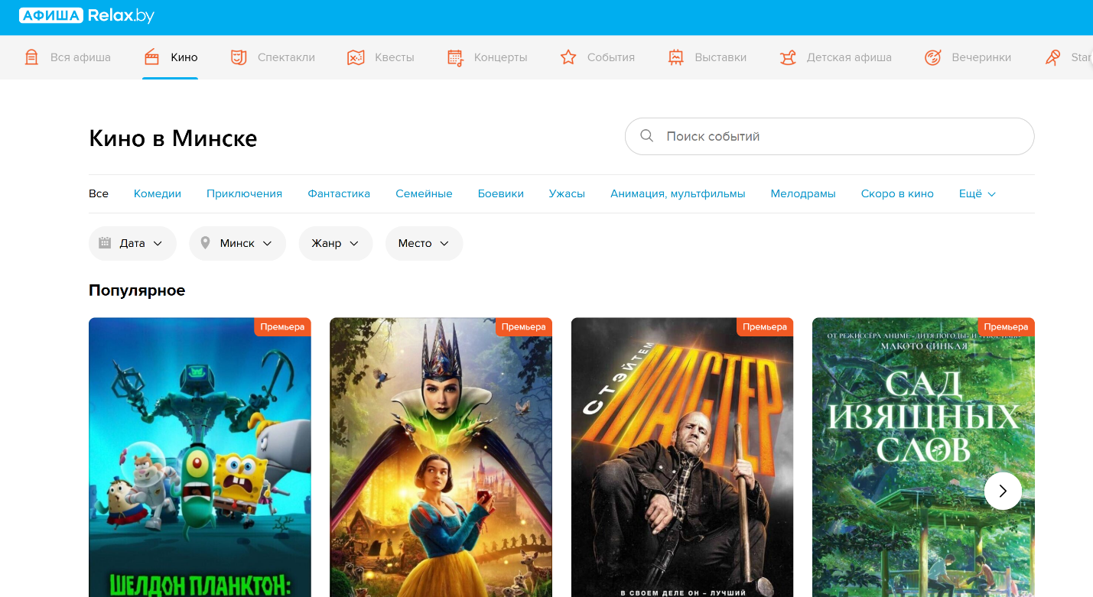

Рисунок 1.1 – Часть главной страницы сайта «Relax By»

Сайт Relax By выполнен в приятном минималистическом дизайне, что позволяет пользователям сразу обратить внимание на огромный выбор фильмов. Цветовая гамма сайта достаточно сдержанная и гармоничная: используются белый и голубой цвет, что создает элегантный и современный вид. Такое сочетание не перегружает глаза и делает акцент на фильмах.

Relax By специализируется на продаже билетов для мужчин, женщин и детей. На сайте представлено множество жанров, которые пользователь может выбрать сам. Удобная навигация и четкая структура позволяют быстро находить нужные фильмы.

Далее рассмотрим окно описания фильма на примере фильма Мастер. Данная страница представлена на рисунке 1.2. На странице показаны все города кинотеатров, трейлер, описание и отзывы к выбранному фильму. Также указано время фильма и адрес кинотеатра.

Интерфейс окна прост и понятен: кнопки для выбора времени фильма, выбор города. Это делает процесс выбора и покупки билета максимально удобным.

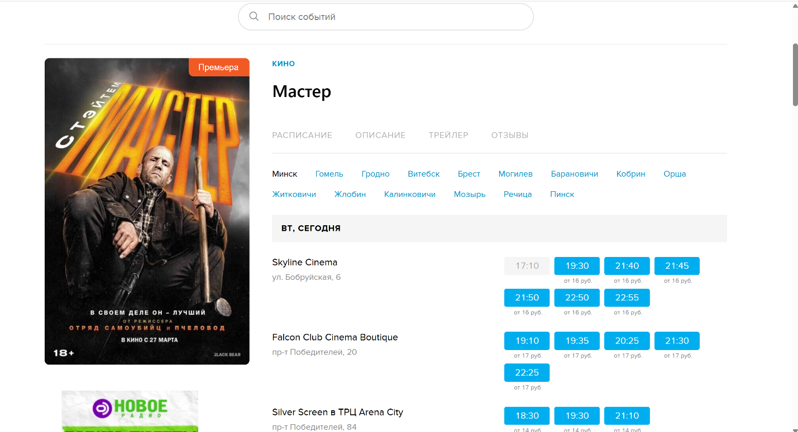

Рисунок 1.2 – Окно с выбранным фильмом

Рассмотрим внешний вид сайта на мобильном устройстве.

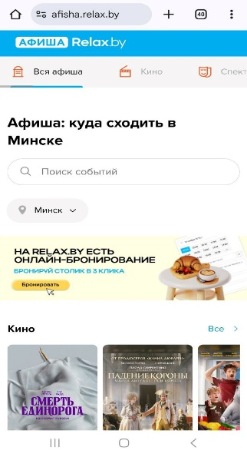

Рисунок 1.3 – Внешний вид сайта на мобильном устройстве.

Сам по себе сайт хороший, я использовал некоторые идеи этого сайта для создания макета своего, однако я решил сделать мой сайт более простым для пользователя.

**1.2 Техническое задание**

Задача: разработка веб-сайта для киносети «Кино-ХА».

Основные требования:

1. Удобный интерфейс и навигация.
2. Подробная информация о фильмах.
3. Кроссбраузерная верстка, адаптивность для мобильных устройств (до 420 px) и ПК (от 1024 px).

Структура сайта:

1. Главная страница — выбор жанра, профиль, поиск.
2. Каталог — карточки товаров с описанием, сортировка.
3. Отложенные товары — отдельный раздел с сохраненными товарами.
4. Профиль — данные пользователя, история заказов.
5. Оплата — информация о способах оплаты.

Сайт должен быть удобным, интерактивным и адаптированным под мобильные устройства и ПК.

**1.3 Выбор средств реализации программного продукта**

Курсовая работа выполняется в редакторе кода Visual Studio Code.

При создании веб-страниц были использованы языки: HTML, CSS, JS, XML.

HTML (HyperText Markup Language) — стандартный язык разметки гипертекстовых страниц в Интернете. Страницы успешно интерпретируются браузерами, которые отображают их на экранах различных электронных устройств в удобном для человека виде.

CSS — это фактически язык стилей, который определяет отображение HTML-документов. CSS работает со шрифтами, с цветами символов и фона, с полями, со строками, с высотой и с шириной элементов отображения, с фоновыми изображениями, с позиционированием элементов и со многим другим.

Если HTML необходим для структурирования содержания страницы, то CSS необходим для того, чтобы форматировать это структурированное содержание.

JavaScript это язык, который позволяет применять сложные вещи на web странице — каждый раз, когда на ней происходит что-то большее, чем просто её статичное отображение — без JavaScript не обошлось. Во все основные браузеры встроен интерпретатор JavaScript, именно поэтому они могут выполнять скрипты на странице. JavaScript можно использовать не только в браузере, это полноценный язык, программы на котором можно запускать и на сервере.

XML (eXtensible Markup Language) — это язык разметки, который используется для описания и передачи данных в удобочитаемом формате. XML позволяет определять пользовательские теги, что делает его более гибким, чем предыдущие языки разметки, такие как HTML. XML широко используется для обмена данными между приложениями и системами, включая веб-сервисы, базы данных и многие другие.

Также будут использованы плагины «Live Server», «Live Sass Compiler».

Live Server создаёт локальный сервер и автоматически транслирует на Html-страницу изменения, внесённые в код.

Live Sass Compiler – расширение, которое в интерактивном режиме компилирует scss-файлы в css-файлы. Для этого нужно нажать клавишу Watch Sass.

**1.4 Вывод**

В данном разделе были рассмотрены плюсы и минусы аналогичных решений на выбранную тему сайта для предотвращения ошибок в реализации веб-сайта. Были определены основные технические задания по созданию страницы.

На основе технического задания был проведен отбор инструментов и технологий, которые будут применяться при реализации программного продукта. Выбор средств реализации — это критически важный этап, так как от этого зависит не только скорость и эффективность разработки, но и удобство последующей поддержки и развития проекта. Важно выбрать такие инструменты, которые не только обеспечат выполнение всех поставленных задач, но и будут максимально удобны в работе для команды разработчиков.

1. **Проектирование страниц веб-сайта**

**2.1 Выбор способа вёрстки**

Так как техническое задание включает в себя кроссбраузерность и адаптивность, то за способ верстки были выбраны grid и flexbox вёрстки.

Flexbox (Flexible Box) — это модель макета в CSS, которая позволяет создавать гибкие и адаптивные макеты, основанные на направленном потоке элементов внутри контейнера. С помощью Flexbox можно легко управлять распределением пространства между элементами, их порядком, выравниванием и другими аспектами визуального представления. Flexbox особенно полезен для создания компонентов интерфейса с динамическим содержимым, таких как навигационные меню, списки элементов и блоки с неизвестной шириной или высотой.

Grid (Grid Layout) — это еще одна модель макета в CSS, которая позволяет создавать более сложные сетки и распределять элементы в двух измерениях: по горизонтали и вертикали. С помощью Grid можно создавать мощные и адаптивные макеты, управлять ячейками, колонками, строками, а также их размерами и распределением. Grid особенно полезен для создания сеток с фиксированными или переменными размерами ячеек, таких как разделение контента на колонки или создание сложных макетов с фиксированными и адаптивными областями.

**2.2 Выбор стилевого оформления**

Выбор стилевого оформления при разработке сайта играет ключевую роль по нескольким причинам:

1. Визуальное впечатление: Стиль и дизайн веб-сайта непосредственно влияют на визуальное впечатление посетителей. Привлекательный и профессионально выполненный дизайн может улучшить пользовательский опыт и создать положительное первое впечатление.
2. Удобство использования: хорошо продуманное стилевое оформление способствует удобству использования сайта. Эффективное использование цветов, шрифтов, размещения элементов и других дизайнерских аспектов помогает создать интуитивно понятный интерфейс, что облегчает навигацию и взаимодействие с контентом.
3. Брендирование: Стилевое оформление сайта может помочь установить и поддерживать брендирование. Использование корпоративных цветов, логотипов, шрифтов и общего стиля помогает создать единое визуальное восприятие, что способствует узнаваемости бренда и повышает доверие к сайту.
4. Адаптивность и доступность: Правильный выбор стилевого оформления также важен для обеспечения адаптивности и доступности сайта. Адаптивный дизайн позволяет сайту корректно отображаться на различных устройствах и разрешениях экранов. При этом учет особых потребностей пользователей с ограниченными возможностями (например, использование доступных цветовых схем для людей с дефицитом зрения) делает сайт более доступным и инклюзивным.
5. SEO-оптимизация: Некоторые аспекты стилевого оформления, такие как правильное использование заголовков, метаданных, альтернативных текстов для изображений и т. д., могут влиять на поисковую оптимизацию (SEO) сайта, улучшая его видимость в поисковых результатах.

**2.3 Выбор шрифтового оформления**

Выбор шрифтового оформления при разработке веб-сайта имеет несколько важных аспектов:

1. Читаемость: первостепенная задача шрифтов - обеспечить удобство чтения контента. Плохо выбранный шрифт может затруднить восприятие информации, что негативно скажется на пользовательском опыте.
2. Стиль и атмосфера: шрифты могут помочь создать нужное впечатление о веб-сайте. Например, серьезный бизнес-портал может выбрать классический, профессиональный шрифт, в то время как творческий блог может предпочесть более нестандартный и экспрессивный стиль.
3. Брендинг: хорошо выбранные шрифты могут быть важной частью брендинга. Они могут помочь узнаваемости вашего бренда и передать его уникальный стиль и характер.
4. Совместимость с устройствами: не все шрифты одинаково отображаются на различных устройствах и в разных браузерах. При выборе шрифта следует обращать внимание на его поддержку кроссбраузерности и кроссплатформенности.
5. Производительность: тяжелые шрифты могут замедлить загрузку страницы, особенно на медленных интернет-соединениях или мобильных устройствах. Поэтому важно выбирать шрифты, которые не только красивы, но и эффективны с точки зрения производительности.
6. Доступность: важно также убедиться, что выбранный шрифт доступен для всех пользователей, включая людей с ограниченными возможностями, такими как низкое зрение. Некоторые шрифты могут быть сложными для чтения для людей с дислексией или другими нарушениями чтения.

При написании веб-сайта, мой выбор пал на использование семейства шрифтов «».

**2.4 Разработка логотипа**

Логотип — это графическое изображение или символ, которое представляет бренд, компанию, продукт или услугу. Он обычно состоит из уникальных элементов, таких как слова, буквы, изображения, символы или их комбинации, которые создают узнаваемый идентификатор для бренда.

Разработка логотипа для веб-сайта важна по нескольким причинам:

1. Идентификация и запоминаемость: логотип помогает вашему бренду выделиться из толпы и быть узнаваемым. Это визуальный элемент, который ассоциируется с вашим брендом и помогает клиентам легче запомнить его.
2. Профессиональный внешний вид: качественный логотип создает впечатление о профессионализме и серьезном подходе к бизнесу. Это помогает привлечь потенциальных клиентов и партнеров.
3. Отражение брендовых ценностей: логотип может быть использован для передачи ключевых ценностей и идеалов вашего бренда. Например, цвета, формы и символы в логотипе могут отражать вашу компанию как современную, экологически осознанную или инновационную.
4. Определение на сайте: логотип обычно размещается в верхней части веб-сайта и служит как ссылка на главную страницу. Это делает навигацию по сайту более удобной для пользователей.
5. Маркетинговый инструмент: логотип можно использовать в рекламных материалах, социальных сетях, презентациях и других местах для укрепления узнаваемости бренда и привлечения внимания к продуктам или услугам компании.

Учитывая вышеперечисленные факторы и тематику, наиболее подходящим вариантом, по моему мнению, стало изображение, представленное на рисунке 2.1.



Рисунок 2.1 – Логотип сайта «Кино-ХА»

Логотип представляет собой помещение, которое напоминает гараж. По задумке – это так и есть, ибо наш сайт представляет собой огромный гараж, в котором мы храним сразу несколько классов автомобилей и представителей данных классов. Справа расположено название нашего интернет-магазина.

Логотип был выполнен с помощью программы «Figma» [2] ,который предоставляет возможность найти нужную нам картинку и сохранить ее в разных форматах.

**2.5 Разработка пользовательских элементов**

В проекте присутствуют пользовательские элементы, с которыми пользователь может взаимодействовать: кнопки, блоки с картинками фильмов, а также поле для выбора мест в зале для просмотра фильма.

Навигация для веб-сайта — это способ, с помощью которого пользователи перемещаются по веб-сайту. Это включает в себя различные элементы, такие как меню, ссылки, кнопки и другие элементы интерфейса, которые помогают пользователям ориентироваться на сайте и находить необходимую им информацию.

Хорошая навигация делает сайт более удобным для использования, помогает пользователям быстро найти то, что им нужно, и улучшает общий пользовательский опыт. Навигационная структура веб-сайта должна быть логичной и интуитивно понятной, чтобы пользователи могли легко перемещаться между страницами, разделами и функциями сайта.

Навигационное меню нашего веб-сайта представлено на рисунке 2.2.



Рисунок 2.2 – Навигационное меню сайта «Кино-ХА»

Блоки с информацией про фильмы не имеют описания, но это сделано специально. Если пользователю станет интересно узнать немного больше информации про приглянувшийся ему фильм, он может просто нажать на кнопку, и его перекинет в каталог на интересующий его фильм.

Блоки с картинками фильмов, которые предлагает наша киносеть представлены на рисунке 2.3.

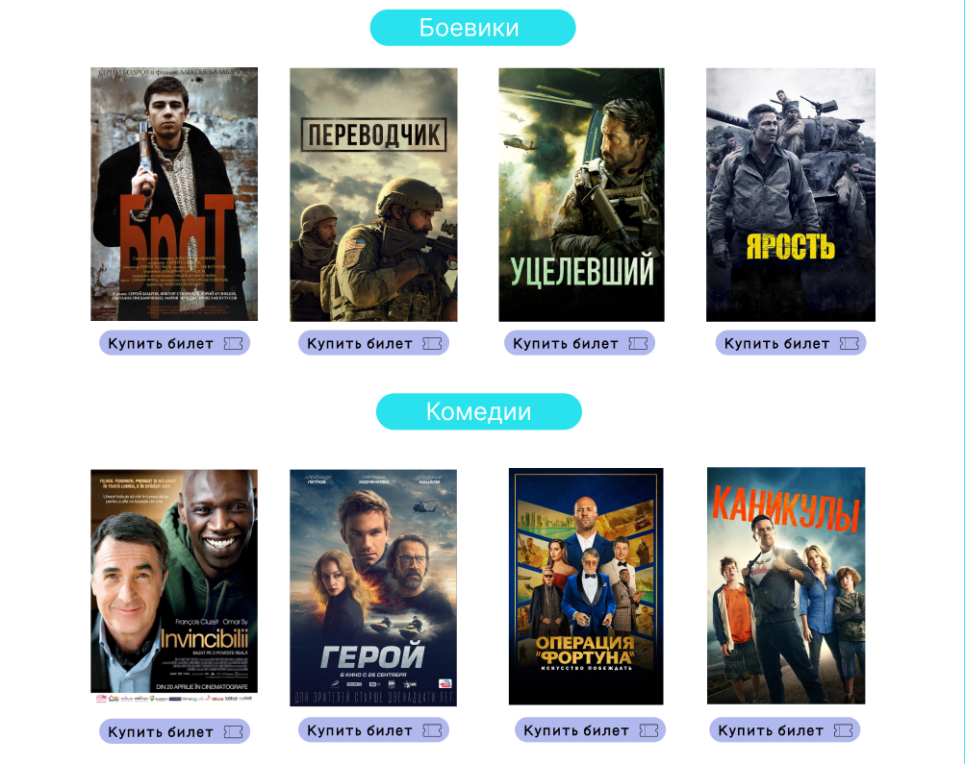

Рисунок 2.3 – Блоки с фильмами

Данные блоки имеют следующую информацию: изображения фильма, а также кнопку для покупки билета.

Также для взаимодействия с пользователями была добавлена форма, с помощью которой пользователь вводит свои данные, для того чтобы зарегистрироваться на сайте.

Данная форма представлена на рисунке 2.4.

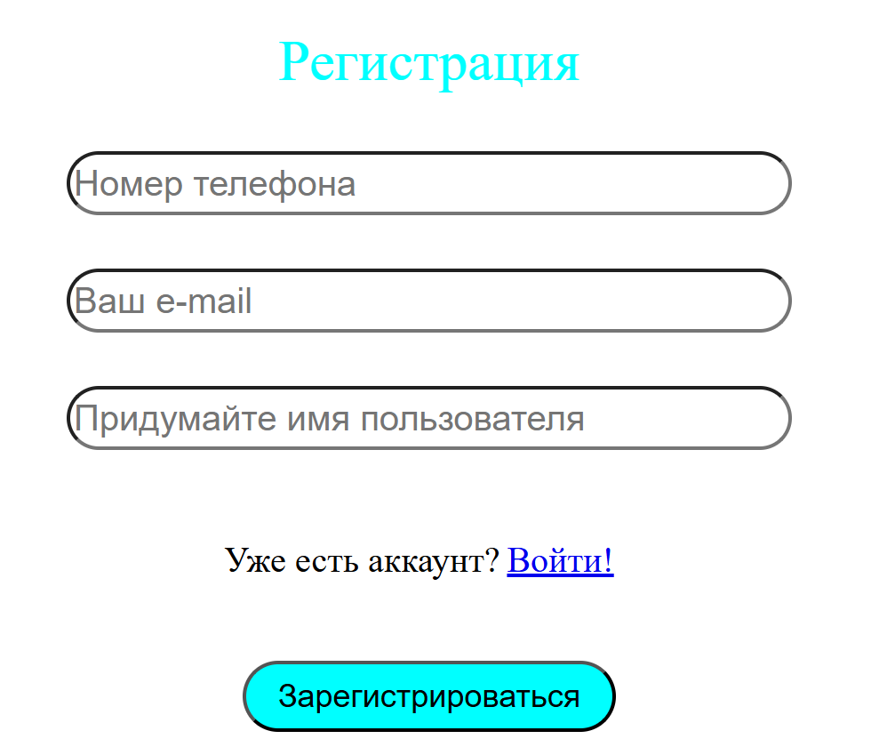

Рисунок 2.4 – Блок с формой сайта «Кино-ХА»

Чтобы зарегистрироваться, необходимо просто ввести свой номер телефона, имя пользователя и e-mail.

## **2.6 Разработка спецэффектов**

На сайте присутствуют различные спецэффекты, которые придают ему интерактивность и делают его более «реалистичным» и «живым» для пользователя.

Была реализована анимация изменения цвета ссылок при наведении и их подчеркиванием соответствующим цветом.

При наведении на блоки, которые представлены на рисунке 2.3, добавлялось увеличение размера на несколько единиц.

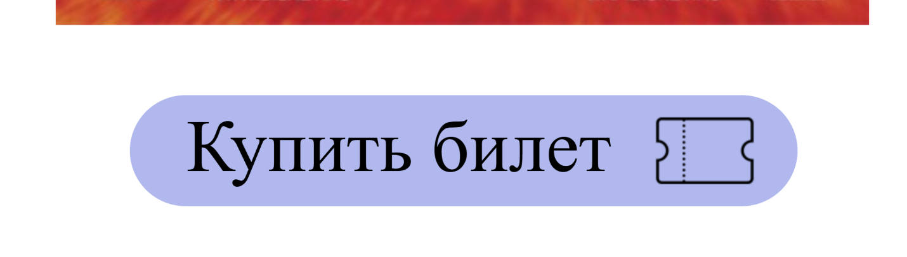 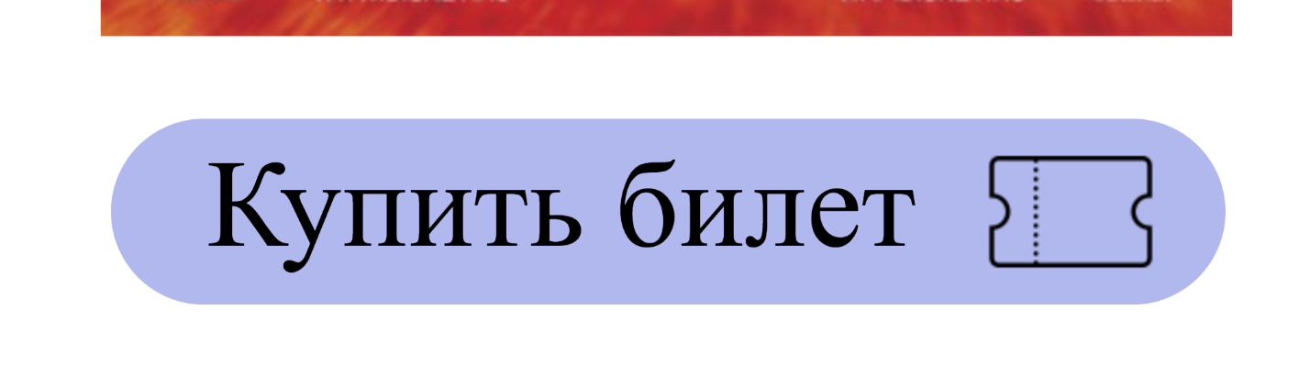

Рисунок 2.3 – Состояние кнопки при наведении

Визуально кажется, что нет разницы, но при посещении сайта и во время взаимодействия с элементами сайта, данная разница заметна очень хорошо. Рассмотрим еще одну кнопку и ее вид при наведении, которая представлена на рисунке 2.4.

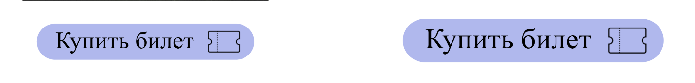

Рисунок 2.4 – Состояние кнопки при наведении

## **2.7 Вывод**

В данном разделе был спроектирован и создан прототип веб-сайта. Был определен способ верстки, единое стилевое оформление, шрифтовое оформление. Был разработан логотип, дизайн пользовательских элементов, спецэффекты.

# **3 Реализация структуры веб-сайта**

## **3.1 Структура HTML-документа**

HTML-документ представляет собой основу веб-страницы, определяющую её структуру и содержимое.

При формировании хорошей структуры HTML-документа необходимо учитывать несколько важных аспектов:

1. Семантика: Использование семантических элементов HTML (например, <header>, <nav>, <footer>) помогает браузерам и поисковым системам правильно интерпретировать содержимое страницы, что улучшает доступность и SEO-оптимизацию.
2. Читабельность и понятность: Хорошо организованная структура делает код более читаемым для других разработчиков, что упрощает совместную работу и обслуживание проекта.
3. Масштабируемость и обслуживаемость: Правильная структура облегчает добавление нового содержимого или внесение изменений в будущем, так как она делает код более модульным и понятным.
4. Доступность: Грамотно построенная структура обеспечивает лучшую доступность для пользователей с ограниченными возможностями.
5. Производительность: Эффективная структура помогает ускорить загрузку страницы, поскольку браузеры могут быстрее понять, как отобразить содержимое.

Структура главной страницы данного курсового проекта представлена в листинге 3.1.

|  |
| --- |
| <!DOCTYPE html>  <html lang="en">  <head>  <meta charset="UTF-8">  <meta name="viewport" content="width=device-width, initial-scale=1.0">  <title>Index</title>  <link rel =”stylesheet” href=”css/index.css”>  <script src =”index.js”></script>  </head>  <body>  <header>  </header>  <main>  </main>  <footer class="footer">  </footer>  </body>  </html> |

Листинг 3.1 – Структура HTML-документа главной страницы

Похожая структура будет на всех остальных страничках сайта, поэтому в качестве примера рассматривалась структура главной страницы.

С помощью тега <header> была создана шапка сайта и навигационное меню. С помощью тега <main> было создано тело сайта. С помощью тега <footer> были оформлен “подвал” страницы, в котором были размещены социальные сети и другие ссылки.

**3.2 Добавление таблиц стилей SCSS и CSS**

В ходе разработки был применен только один способ подключения таблиц стилей, а именно внешнее подключение. Это продемонстрировано в листинге 3.2.

|  |
| --- |
| <head>  …  <link href="css/index.css" rel="stylesheet">  </head> |

Листинг 3.2 – Пример внешнего подключения

Таблицы стилей были реализованы преимущественно с использованием селекторов по классу, так как они способствуют более четкой структуре кода, упрощают его понимание и обеспечивают более гибкую возможность стилизации элементов. Это позволяет создавать более модульный и масштабируемый код, что улучшает его поддержку и развитие в будущем.

В листинге 3.3 расположен пример таблицы стилей SCSS, а в листинге 3.5 пример таблицы стилей CSS.

|  |
| --- |
| .ssylki {              display: none; /* По умолчанию скрываем меню */              flex-direction: column;              position: absolute;              top: 60px;              right: 20px;              background: rgb(93, 87, 87);              border: 1px solid #ccc;              padding: 10px;              gap: 12px;          }  .telephone,.email{          font-size: 8px;          margin-left: 10px;          margin-top: 0;          margin-left: 0;        } |

Листинг 3.3 – Пример таблицы стилей SCSS

SCSS является предварительным процессором CSS, который добавляет мощные функции и улучшает организацию и поддерживаемость кода CSS. Можно выделить несколько преимуществ SCSS перед CSS:

1. Переменные: SCSS позволяет определять переменные для значений, таких как цвета, размеры шрифтов, отступы и т. д. Это упрощает повторное использование и обновление значений по всему коду.
2. Вложенные правила: SCSS позволяет вкладывать CSS-правила внутрь других правил, что делает код более читабельным и удобным для организации.
3. Миксины: Миксины в SCSS позволяют определять и повторно использовать группы CSS-свойств. Это особенно полезно для создания кроссбраузерных стилей, анимаций и других повторяющихся блоков кода.
4. Вложенные селекторы: SCSS позволяет использовать вложенные селекторы, что упрощает написание стилей для вложенных элементов без необходимости повторного указания родительских селекторов.

|  |
| --- |
| .ssylki.active{  display:flex;  } |

Листинг 3.4 – Пример таблицы стилей CSS

**3.3 Использование стандартов XML (SVG)**

Для создания логотипа сайта был выбран SVG-формат хранения, так как при таком формате логотип не будет терять своё качество в зависимости от размеров экрана пользователя. В листинге 3.5 продемонстрирован код логотипа в SVG.

|  |
| --- |
| <svg width="286" height="58" viewBox="0 0 286 58" fill="none" xmlns="http://www.w3.org/2000/svg">  <rect x="3" width="283" height="58" rx="29" fill="white"/>  <path d="M104.625 …" fill="#0E858C"/>  <g clip-path="url(#clip0_464_20)">  <path d="M28.5937 0.0271274C26.4234 0.167596 25.1203 0.335252 23.4844 0.684159C19.4297 1.54963 15.4312 3.32135 12.0937 5.73197C5.5125 10.4898 1.23281 17.5721 0.239058 25.3749C0.089058 26.5349 0.0468705 27.1149 0.014058 28.3882C-0.0843795 32.4981 0.721871 36.5581 2.4 40.3824C2.74687 41.1754 3.62812 42.8656 4.07812 43.6132C8.40937 50.7635 15.7453 55.8295 24.0937 57.4335C31.2281 58.8065 38.5688 57.6601 44.8406 54.1982C46.6078 53.224 48.225 52.1139 49.7578 50.8224C50.4703 50.2243 51.8813 48.8559 52.5328 48.1399C58.0828 42.0182 60.7031 34.0613 59.8359 25.9685C59.5219 23.0731 58.7813 20.3045 57.5859 17.5812C57.2484 16.8199 56.3625 15.1162 55.9219 14.3867C51.4594 7.02338 43.8516 1.89853 35.2031 0.43494C33.5531 0.154002 32.2781 0.0452524 30.375 0.0271274C29.5359 0.0180649 28.7344 0.0180649 28.5937 0.0271274ZM31.2891 2.62807C37.4063 2.94072 42.8625 5.0115 47.5781 8.80869C48.375 9.45213 50.0297 11.029 50.7141 11.8038C53.9531 15.4651 56.1094 19.9012 56.9297 24.5956C57.8859 30.0512 57.0375 35.6835 54.5156 40.6226C53.1563 43.287 51.5203 45.4846 49.3125 47.6279C47.7141 49.1776 46.2703 50.2923 44.4188 51.407C40.7531 53.6228 36.75 54.9096 32.2969 55.3084C31.1156 55.4171 28.8844 55.4171 27.7031 55.3084C23.0484 54.896 18.9094 53.5185 15.1172 51.1215C9.94687 47.8545 6.06562 43.0242 4.12031 37.4281C2.17968 31.8365 2.20781 25.9414 4.19531 20.3588C5.25937 17.3682 6.9 14.577 9.1125 12.0078C9.84375 11.1513 11.5547 9.50197 12.4453 8.78604C15.2484 6.534 18.1969 4.9526 21.6047 3.87416C24.6609 2.909 28.0969 2.46494 31.2891 2.62807Z" fill="black"/>  <path d="M18.3281 14.2145C16.3312 14.4184 14.4422 15.2341 13.0172 16.4983L12.6937 16.7792L13.6453 17.6991L14.5969 18.6189L14.8547 18.4014C15.8766 17.5541 16.9828 17.0511 18.2578 16.8563C18.75 16.7792 19.7859 16.7928 20.3203 16.8789C21.5156 17.0692 22.7672 17.6628 23.6578 18.4513L23.8641 18.6416L24.8016 17.7353C25.3172 17.2414 25.7297 16.8109 25.725 16.7838C25.6969 16.6795 24.9328 16.0633 24.3984 15.7144C23.1656 14.9078 21.6984 14.3867 20.2406 14.2327C19.8141 14.1874 18.6984 14.1783 18.3281 14.2145Z" fill="black"/>  <path d="M39.2344 14.2553C37.9125 14.4184 36.5156 14.9214 35.3953 15.6328C34.9312 15.9274 34.3687 16.3578 34.1016 16.6252L33.9187 16.8109L34.8609 17.7263L35.8031 18.637L36.1312 18.3606C37.5094 17.2142 39.1594 16.6886 40.9734 16.8155C42.3609 16.9152 43.6734 17.4453 44.7609 18.3516L45.1031 18.637L46.0453 17.7263L46.9875 16.8109L46.8047 16.6252C46.3266 16.1539 45.4219 15.5331 44.625 15.1389C43.0312 14.3505 41.0625 14.0288 39.2344 14.2553Z" fill="black"/>  <path d="M18.6328 20.8619C17.7422 21.0748 17.0437 21.7455 16.8047 22.6155C16.7156 22.9281 16.7156 23.5172 16.8047 23.8298C17.0156 24.5956 17.6672 25.2663 18.45 25.5155C20.0344 26.023 21.7078 24.8584 21.7172 23.2453C21.7219 22.8058 21.6375 22.4841 21.4266 22.0898C21.0984 21.4736 20.4375 20.9888 19.7437 20.8483C19.425 20.7848 18.9328 20.7894 18.6328 20.8619Z" fill="black"/>  <path d="M39.8578 20.8619C38.9906 21.0749 38.3016 21.7228 38.0438 22.5656C37.9969 22.7152 37.9641 22.978 37.9641 23.2227C37.9641 23.9069 38.1563 24.3645 38.6578 24.8766C39.4078 25.6469 40.5328 25.8508 41.5266 25.3977C42.1641 25.1031 42.7313 24.4325 42.8859 23.7891C42.9563 23.49 42.9469 22.8964 42.8672 22.5974C42.6656 21.8406 42.0469 21.1927 41.2734 20.9299C40.9219 20.8075 40.2094 20.7758 39.8578 20.8619Z" fill="black"/>  <path d="M16.6875 37.7272L15.5391 38.8374L15.8906 39.1591C21.2531 44.0709 28.7672 45.8109 35.8594 43.79C38.1281 43.142 40.2984 42.0863 42.2203 40.6952C43.1859 39.9974 44.4375 38.937 44.4375 38.8192C44.4375 38.7694 42.225 36.6125 42.1734 36.6125C42.15 36.6125 41.9344 36.7938 41.6953 37.0113C40.5609 38.0625 38.8313 39.2044 37.3781 39.8569C32.6578 41.9911 27.3656 41.9911 22.6313 39.8614C21.1828 39.2089 19.4906 38.0942 18.3234 37.0249C18.0703 36.7983 17.8594 36.6125 17.85 36.6125C17.8406 36.6125 17.3203 37.1155 16.6875 37.7272Z" fill="black"/>  </g>  <defs>  <clipPath id="clip0_464_20">  <rect width="60" height="58" fill="white"/>  </clipPath>  </defs>  </svg> |

Листинг 3.5 – Код логотипа в SVG-формате

В XML-формате удобно хранить данные, которые выражены в иерархической структуре и могут быть легко интерпретированы как человеком, так и компьютером. Это могут быть данные различных типов, такие как текстовые документы, конфигурационные файлы, данные о товарах и услугах, организационные схемы, информация о контактах, настройки приложений и многое другое. XML обеспечивает гибкость и расширяемость для представления таких данных, позволяя создавать собственные наборы тегов и определять структуру данных в соответствии с конкретными потребностями приложения или системы.

Пример хранения данных в XML-формате проиллюстрирован в листинге 3.6.

|  |
| --- |
| <?xml version="1.0" encoding="UTF-8"?>  <movies>    <movie>      <description>        Пес по кличке «Вольт» всю жизнь снимается в телевизионном сериале, где его герой — суперпес — спасает человечество, используя свои необычайные способности. Сам Вольт свято верит в собственную неуязвимость, невероятную силу, и умение летать. Когда же судьба забрасывает его в полный опасностей Большой Город, он все еще думает, что это — лишь очередной эпизод телесериала…      </description>        <link>volt.html</link>    </movie>  </movies> |

Листинг 3.6 – Пример хранения данных в XML-формате

**3.4 Использование JavaScript**

JavaScript (JS) — это высокоуровневый, интерпретируемый язык программирования, который применяется в веб-разработке для создания интерактивных веб-страниц. JS позволяет добавлять динамическое поведение к веб-сайтам, взаимодействовать с пользователем, управлять содержимым страницы, обрабатывать события, валидировать данные и многое другое.

Пример использования JavaScipt проиллюстрирован в листинге 3.7.

|  |
| --- |
| document.addEventListener("DOMContentLoaded", function() {      document.querySelector(".burger-btn").addEventListener("click", function() {          document.querySelector(".ssylki").classList.toggle("active");      });  }); |

Листинг 3.7 – Пример использования JavaScript для меню-бургер

**3.5 Вывод**

В данном разделе была реализована структура веб-сайта, а именно: реализована структура HTML-документа, добавлены таблицей стилей SCSS и CSS, реализованы анимации, было продемонстрировано использование стандартов XML, SVG, а также языка программирования JavaScript.

**4 Тестирование веб-сайта**

**4.1 Адаптивный дизайн веб-сайта**

Для достижения адаптивности, помимо использования flexbox- и grid-контейнеров, использовались медиа-запросы.

Если сайт адаптивный, то он должен корректно отображаться на экранах различных устройств: мобильные устройства (рис. 4.1), планшетные устройства (рис 4.2), компьютер (рис 4.3). В данных примерах продемонстрированы скриншоты только с главной страницы, ибо если главная будет корректно работать в браузерах, то и другие проверять нет смысла, так как страницы сделаны практически одинаковы.

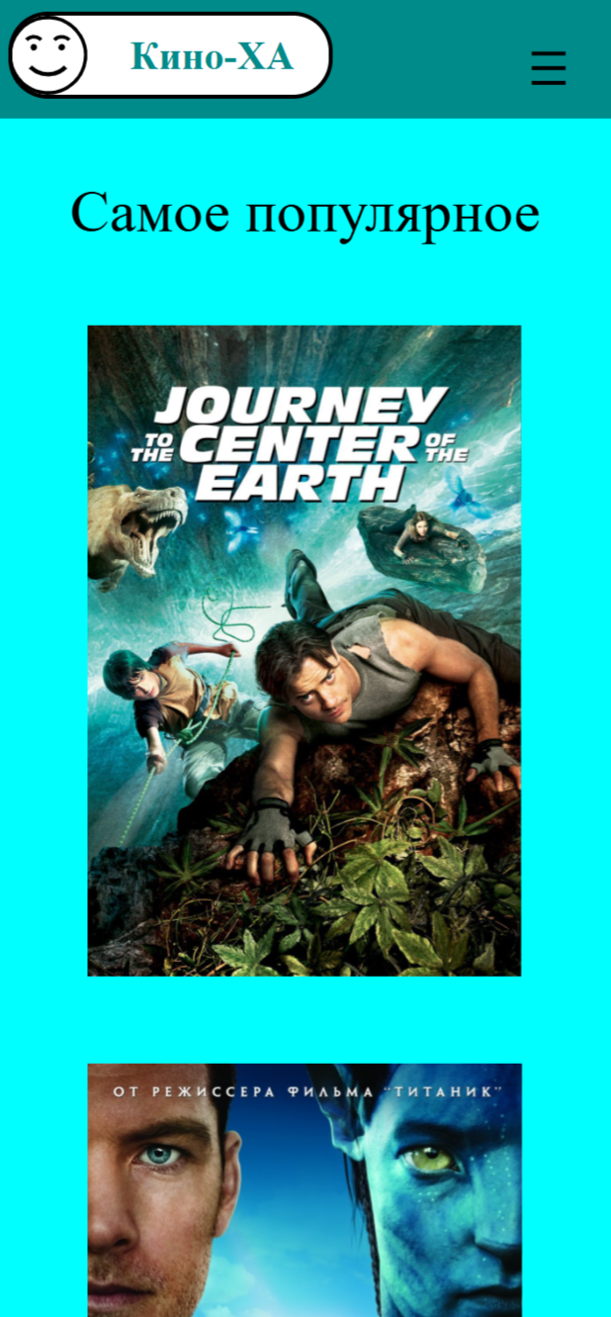

Рисунок 4.1 – Вид главной страницы сайта для мобильный устройств

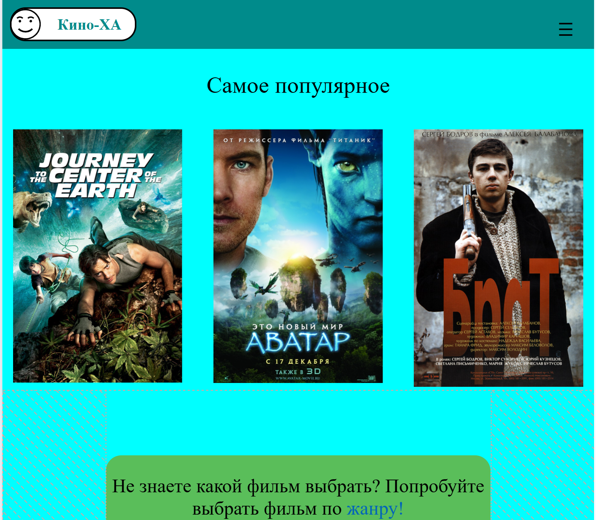

Рисунок 4.2 – Вид главной страницы сайта с планшетных устройств

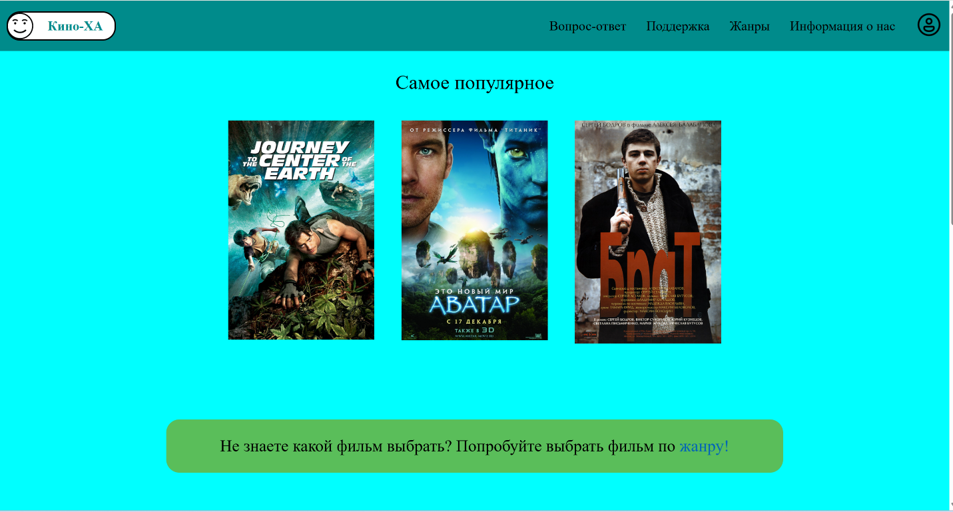

Рисунок 4.3 – Вид главной страницы сайта с компьютера или ноутбука

Медиа-запросы в основном использовались для размещения некоторых блоков в другом положении, например в секции каталог, для компьютерной версии блоки с классами авто располагались по три блока в два ряда, для планшетов по две картинки в три ряда, для мобильной версии по одной картинке в столбец. Также они использовались для уменьшения размеров шрифта некоторых текстов.

Адаптивный дизайн веб-сайта позволяет ему корректно отображаться и работать на различных устройствах и экранах, таких как компьютеры, планшеты и смартфоны. Вот несколько причин, почему адаптивность важна для сайта:

1. Пользовательский опыт (UX): Адаптивный дизайн обеспечивает удобство использования сайта для всех пользователей, независимо от того, какое устройство они используют. Это создает позитивное впечатление и повышает вероятность того, что пользователь останется на сайте.
2. SEO-оптимизация: Поисковые системы, такие как Google, предпочитают сайты с адаптивным дизайном, поскольку такие сайты обеспечивают более удобный доступ к контенту для пользователей, что положительно влияет на показатели SEO.
3. Доступность: Адаптивный дизайн делает сайт доступным для всех категорий пользователей, включая людей с ограниченными возможностями, так как он учитывает различные способы взаимодействия с сайтом.
4. Повышение конверсии: Хорошо спроектированный адаптивный сайт может увеличить конверсию, поскольку улучшает удобство использования и повышает вероятность выполнения целевых действий, таких как покупка товара или заполнение формы.
5. Экономия времени и ресурсов: Вместо создания отдельных версий сайта для разных устройств, адаптивный дизайн позволяет оптимизировать процесс разработки и обслуживания, что экономит время и ресурсы.

**4.2 Кроссбраузерность веб-сайта**

Кроссбраузерность веб-сайта означает его способность корректно отображаться и функционировать на различных веб-браузерах, таких как Google Chrome, Mozilla Firefox, Safari, Microsoft Edge и других. Это важный аспект разработки веб-приложений, поскольку пользователи могут использовать разные браузеры в зависимости от их предпочтений, устройств и операционных систем.

Обеспечение кроссбраузерной совместимости помогает достичь следующих целей:

1. Максимальное охватывание аудитории: Разные пользователи предпочитают разные браузеры. Обеспечивая работоспособность вашего сайта на всех популярных браузерах, вы увеличиваете свою аудиторию и повышаете удовлетворенность пользователей.
2. Улучшение пользовательского опыта: Корректное отображение и работа сайта на всех браузерах помогают создать позитивное впечатление у пользователей. Это способствует удобству использования и повышает уровень доверия к вашему бренду.
3. SEO-оптимизация: Поисковые системы могут использовать информацию о том, как ваш сайт работает на различных браузерах, для ранжирования его в результатах поиска. Хорошая кроссбраузерность может помочь улучшить показатели SEO и привлечь больше посетителей.
4. Уменьшение оттока пользователей: Некорректное отображение или неработающие функции на определенных браузерах могут привести к негативному опыту пользователей и увеличить вероятность их ухода с сайта. Поддержка кроссбраузерности помогает уменьшить отток пользователей и удерживать их на вашем сайте.

В целом, обеспечение кроссбраузерной совместимости важно для создания доступных, функциональных и привлекательных веб-сайтов, которые будут успешно работать на всех устройствах и в различных браузерах, обеспечивая удовлетворение и лояльность пользователей.

На рисунке 4.4 продемонстрирован вид веб-сайта, открытого в браузере «Google Chrome», а на рисунке 4.5 продемонстрирован вид веб-сайта, открытого в браузере «Microsoft Edge».

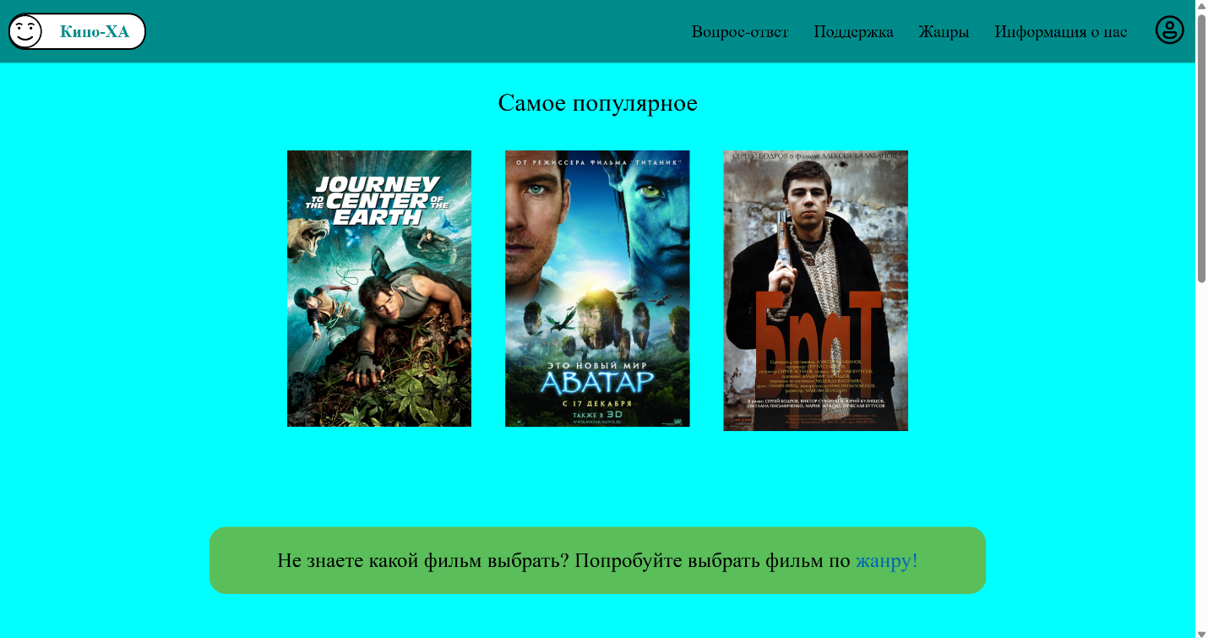

Рисунок 4.4 – Вид главной страницы в браузере «Google Chrome»

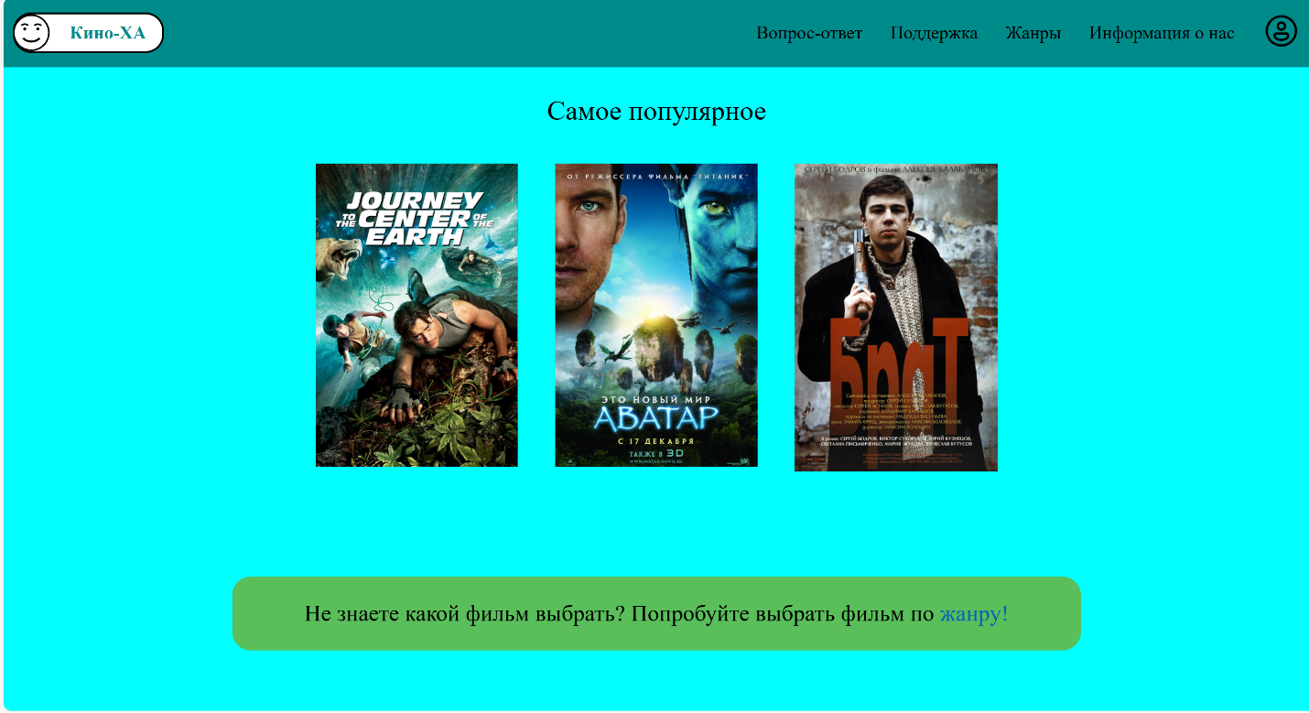

Рисунок 4.5 – Вид главной страницы в браузере «Microsoft Edge»

**4.3 Руководство пользователя**

Интерфейс данного веб-сайта интуитивно понятен пользователю.

В навигационном меню расположены основные ссылки на ресурсы, которые могут понадобиться пользователям в решении каких-либо возникших вопросов и проблем.

Главная страница оформлена без излишеств, при попадании на наш сайт пользователь может сразу же обратиться к каталогу, нажав на кнопку, которая сразу же бросается в глаза, при попадании на сайт, в котором может ознакомиться с каждым классом автомобилей и узнать характеристики авто и самих представителей.

Также имеется форма, в которую пользователь может ввести свои данные и получить ответ на интересующий его вопрос, рисунок 4.6. Это говорит о обратной связи и взаимодействии между пользователями и администрацией.

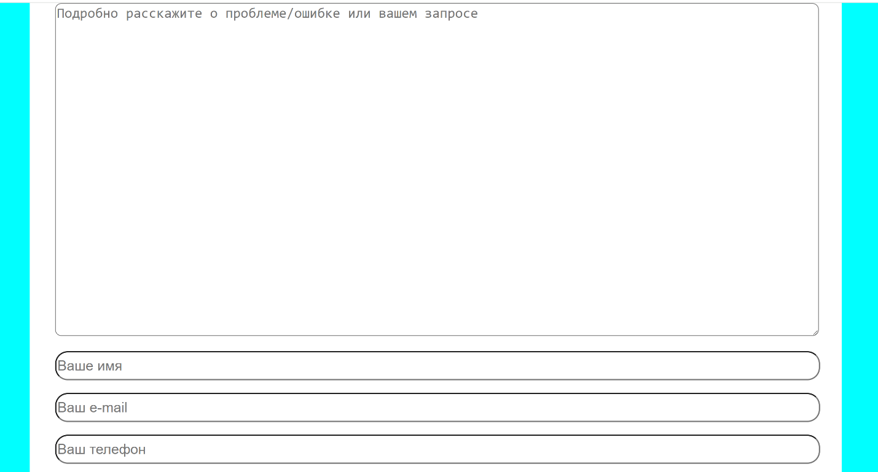

Рисунок 4.6 – Форма для взаимодействия между администрацией и пользователем насчет выявившейся проблемой

Также помимо самого сайта и формы, у пользователя есть возможность перейти по ссылкам в разные соцсети и следить за нами там, следить за ближайшими поступлениями автомобилей и не только. Социальные сети, в которых можно за нами следить представлены на рисунке 4.7.

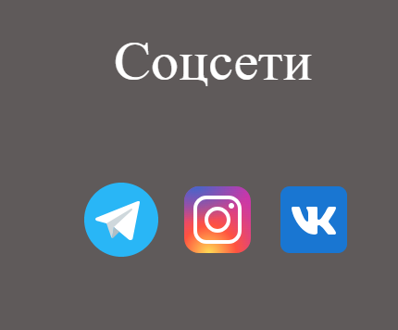

Рисунок 4.7 – Социальные сети нашей киносети

**4.4 Тестирование кода**

Тестирование кода важно для обеспечения качества и надежности веб-приложений. Оно включает в себя проверку кода на различных этапах его разработки, начиная с написания и завершая тестированием в реальных условиях перед выпуском в продакшн.

Вот почему тестирование кода так важно:

1. Обнаружение ошибок на ранних этапах: Тестирование помогает выявить ошибки и недочеты в коде на ранних этапах разработки, когда их исправление требует меньше времени и ресурсов. Это позволяет предотвратить появление проблем в будущем и повышает стабильность приложения.
2. Повышение уверенности в работоспособности: Тестирование кода обеспечивает уверенность в его работоспособности и соответствии заданным требованиям. Это особенно важно при внесении изменений в код или добавлении нового функционала, чтобы удостовериться, что они не приведут к нежелательным побочным эффектам.
3. Улучшение качества кода: Тесты стимулируют разработчиков писать более чистый, модульный и поддерживаемый код. Чем лучше покрытие кода тестами, тем проще его поддерживать и развивать в будущем.
4. Экономия времени и ресурсов: Хотя тестирование может потребовать времени и усилий в начале, оно помогает избежать критических сбоев и проблем в будущем, что в итоге экономит время и ресурсы, необходимые для исправления этих проблем.
5. Повышение доверия пользователей: Надежное и стабильное приложение создает положительный опыт пользователей и повышает доверие к вашему продукту или бренду. Тестирование кода помогает достичь этой цели, обеспечивая безопасность и надежность функционирования приложения.

В целом, тестирование кода играет ключевую роль в обеспечении качества и надежности веб-приложений, что в конечном итоге способствует их успешному функционированию и удовлетворению потребностей пользователей.

Для тестирования кода был выбран сервис The W3C Markup Validation Service. Результат тестирования представлен на следующих рисунках:



Рисунок 4.8 – Результат тестирования главной страницы



Рисунок 4.9 – Результат тестирования страницы, в которой содержится информация об киносети «Кино-ХА»



Рисунок 4.10 – Результат тестирования страницы с фильмами

**4.5 Вывод**

В данном разделе было рассмотрено поведение веб-сайта на различных устройствах и в различных браузерах. Также в данном разделе было проведено тестирование кода веб-сайта, были оговорены преимущества проведения тестирования.

**Заключение**

В ходе выполнения курсовой работы был реализован полноценный веб-сайт Интернет-магазина автомобилей «Кино-ХА», на котором пользователи могу приобрести билеты на интересующий их фильм.

При разработке данного веб-сайта был использован широкий ряд языков разметки и таблиц стиля, а именно: HTML5, SCSS, CSS3, JS, XML, которое позволило повысить качество продукта и уменьшить временные затраты на его разработку в несколько раз.

При постановке задачи было рассмотрено некоторые количество аналогичных решений. Были рассмотрены преимущества и недостатки того или иного сайта, в результате чего было составлено техническое задание.

При проектировании веб-сайта были разработаны прототипы, далее создан макет дизайна веб-сайт, опираясь на который происходила сама вёрстка.

Для разработки макета сайта была использована онлайн-программа «Figma».

Были разработаны пользовательские элементы, различные спецэффекты.

С нуля был разработан логотип, которые отлично соответствует тематике данного продукта.

Для качественного отображения иконок было принято решение использовать SVG-формат хранения изображения.

В ходе тестирования веб-сайта была продемонстрирована его кроссбраузерность и адаптивность.

В пояснительной записке к данному курсовому проекту описана реализация поставленных в рамках данного проекта задач:

1. Постановка задачи. Анализ готовых решений и выбор средств реализации.
2. Проектирование веб-сайта (выбор способа верстки, выбор стилевого и шрифтового оформлений, разработка логотипа и так далее)
3. Реализация структура веб-сайта посредством использования HTML, CSS, SCSS и JS.
4. Тестирование веб-сайта на кроссбраузерность, адаптивность.

**Список использованных источников**

* + - 1. Аналог «Relax By» [Электронный ресурс]. – Режим доступа: https://www.relax.by/
      2. Приложение для разработки макетов и прототипов веб-страниц «Figma» [Электронный ресурс]. – Режим доступа: https://www.figma.com/
      3. Инструмент, который позволяет скачивать иконки в разных форматах [Электронный ресурс]. – Режим доступа: <https://icons8.ru/icons>
      4. Репозиторий проекта на GitHub [Электронный ресурс]. – Режим доступа: https://github.com/Lautarik/Kursach
      5. Документация по Sass/SCSS [Электронный ресурс]. — Режим доступа: https://sass-scss.ru/guide

# **Приложение А. Прототипы веб-страниц**

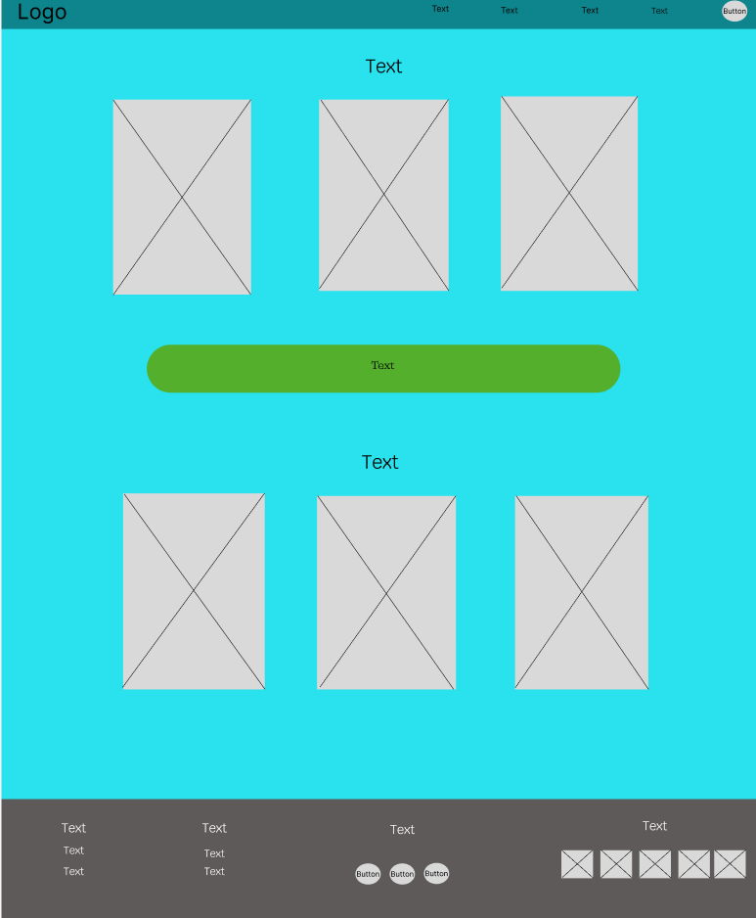

Рисунок 1 – Главная страница

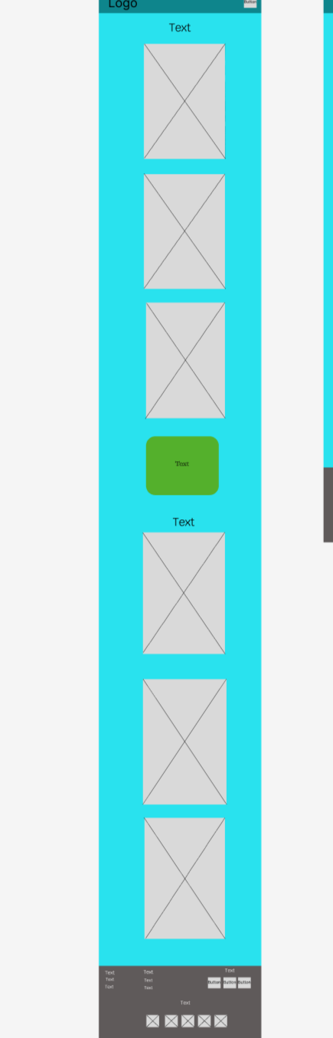

Рисунок 2 – Главная страница (мобильная версия)

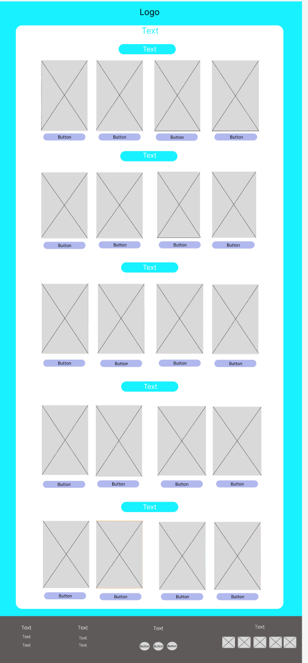

Рисунок 3 – Страница выбора фильма

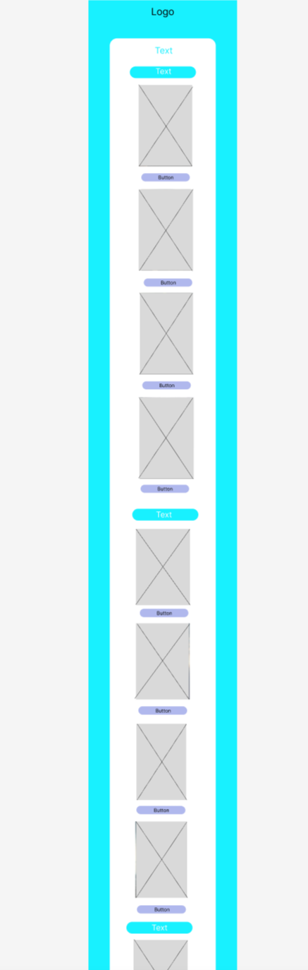

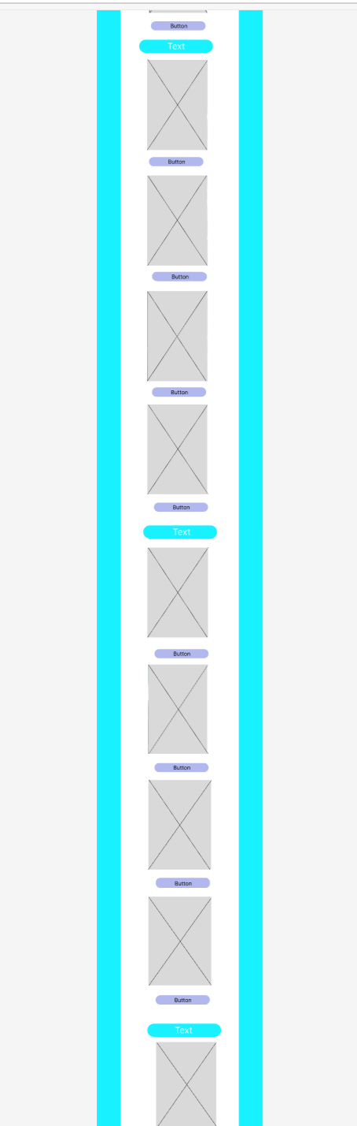

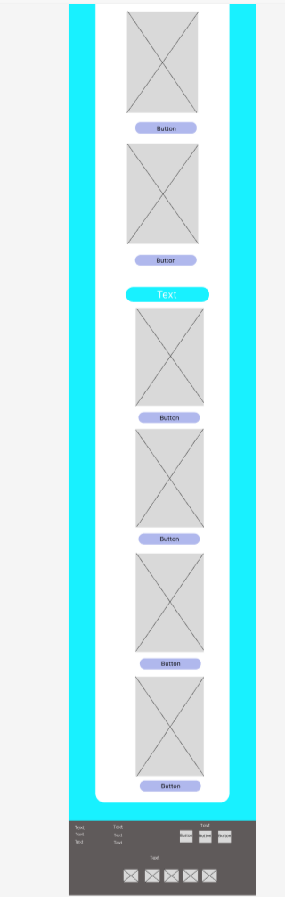

Рисунок 4 – Страница выбора фильма (мобильная версия)

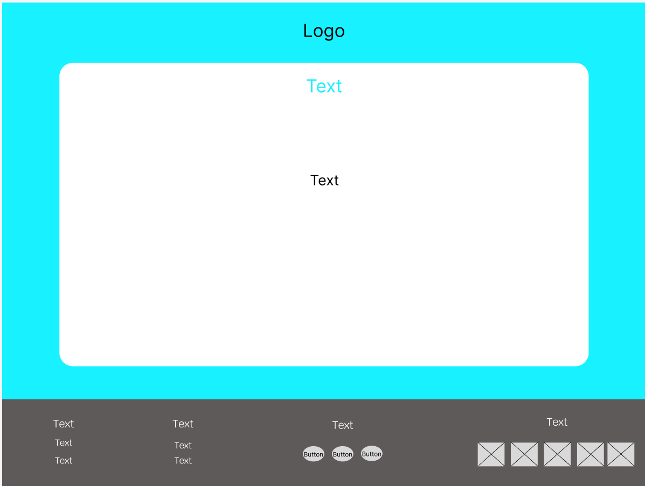

Рисунок 5 – Информация о нас

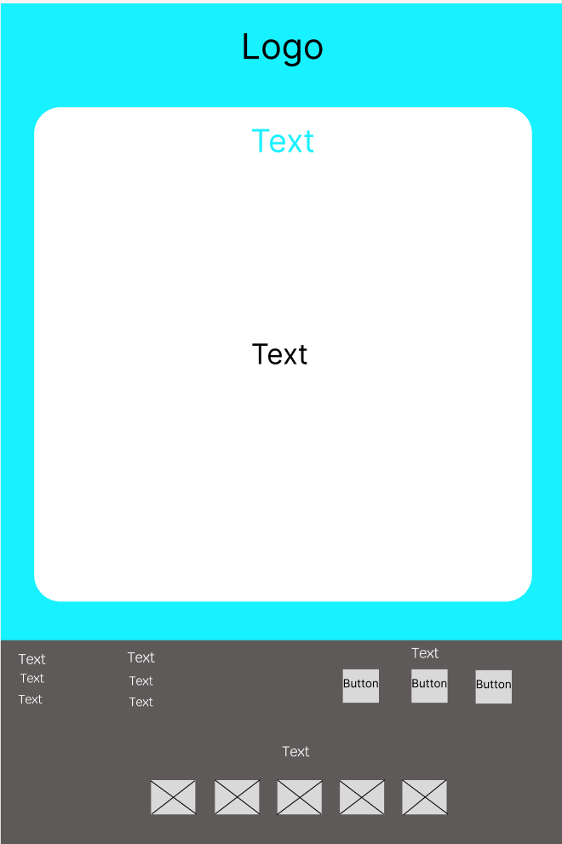

Рисунок 6 – Информация о нас (мобильная версия)

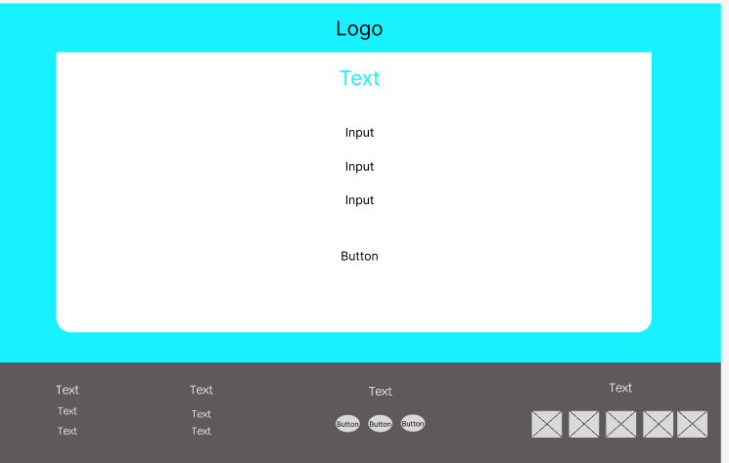

Рисунок 7 – Вход для пользователя

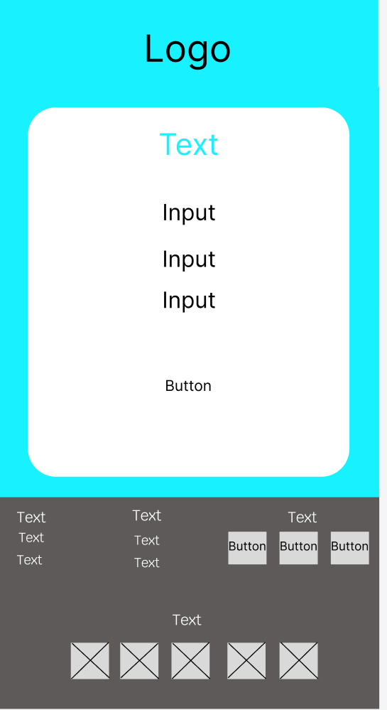

Рисунок 8 – Вход для пользователя (мобильная версия)

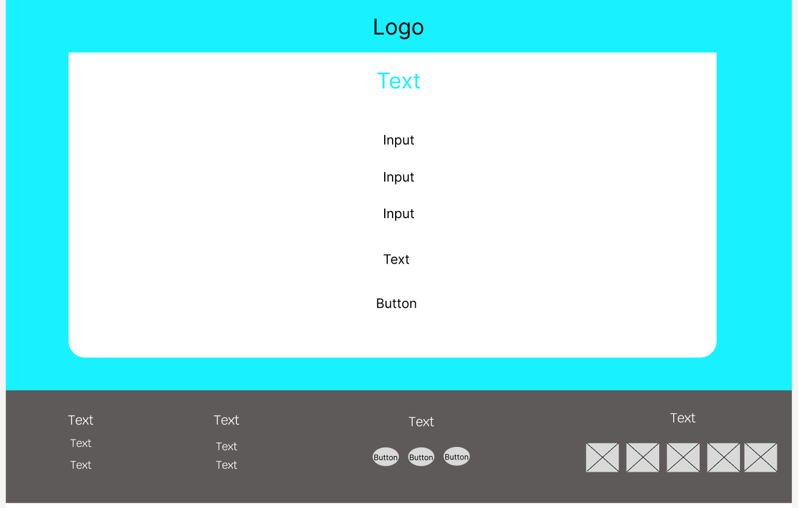

Рисунок 9 – Регистрация для пользователя

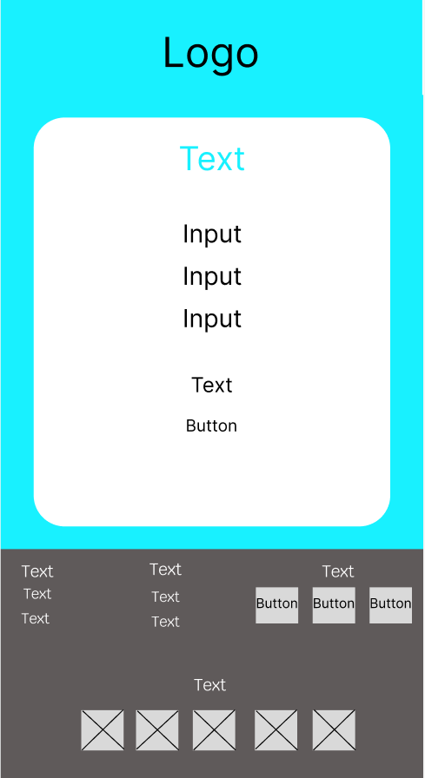

Рисунок 10 – Регистрация для пользователя (мобильная версия)

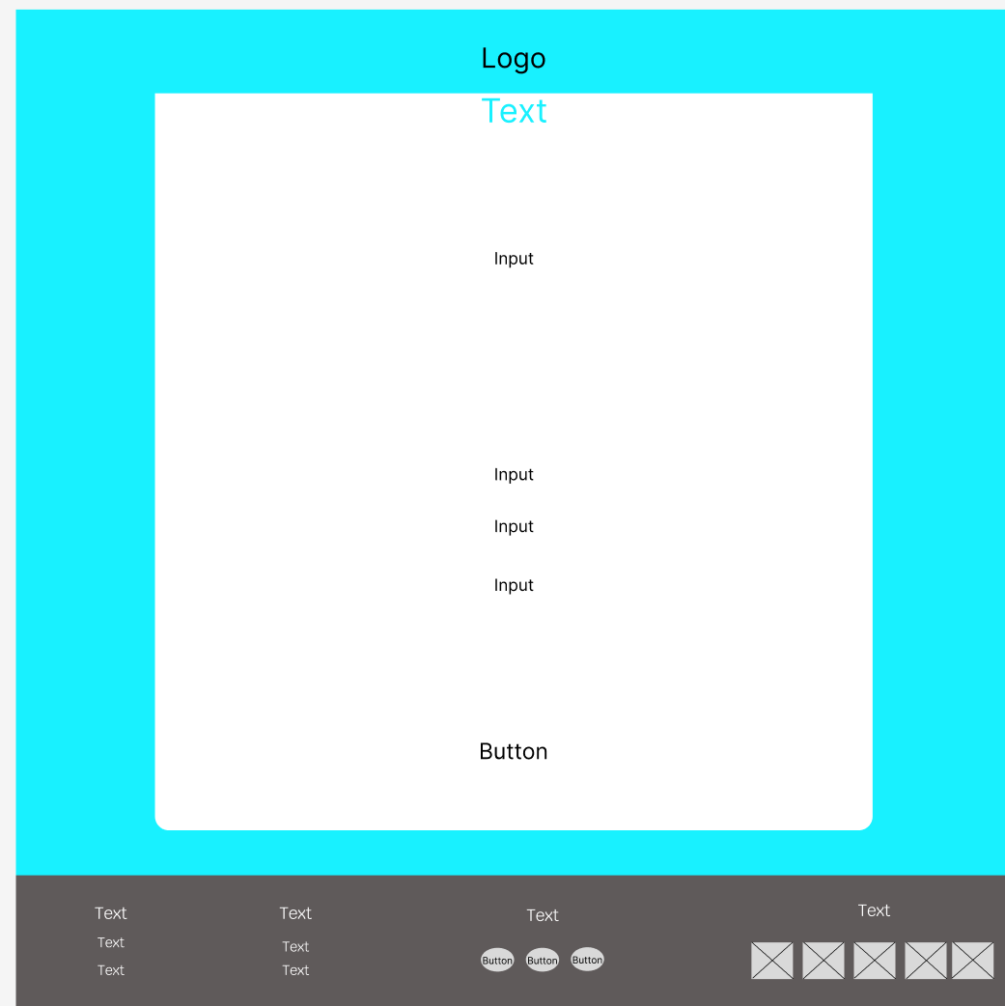

Рисунок 11 – Сообщение в поддержку

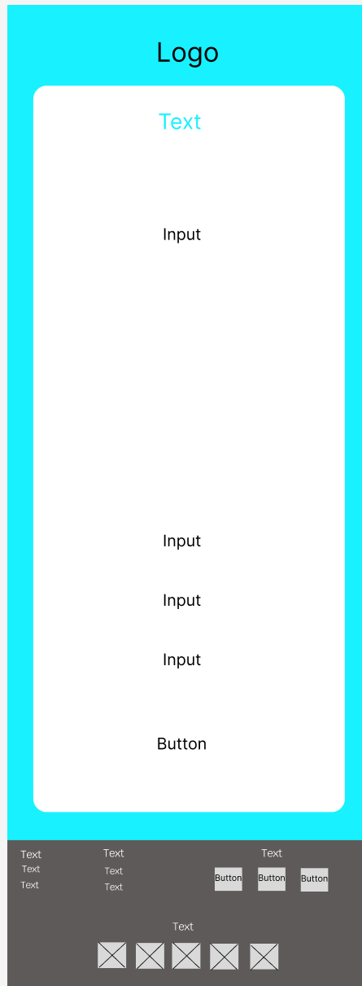

Рисунок 12 – Сообщение в поддержку (мобильная версия)

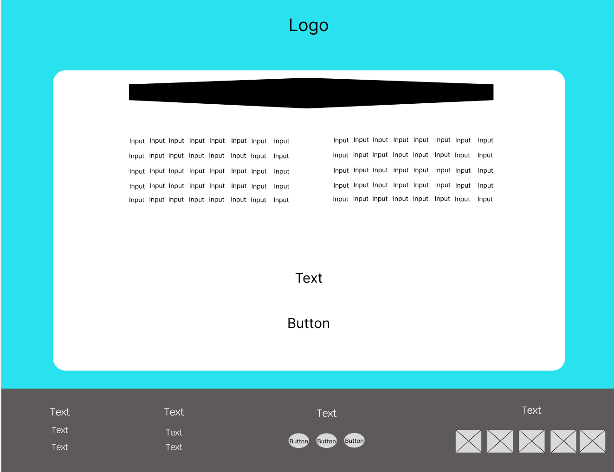

Рисунок 13 – Окно выбора мест в зале

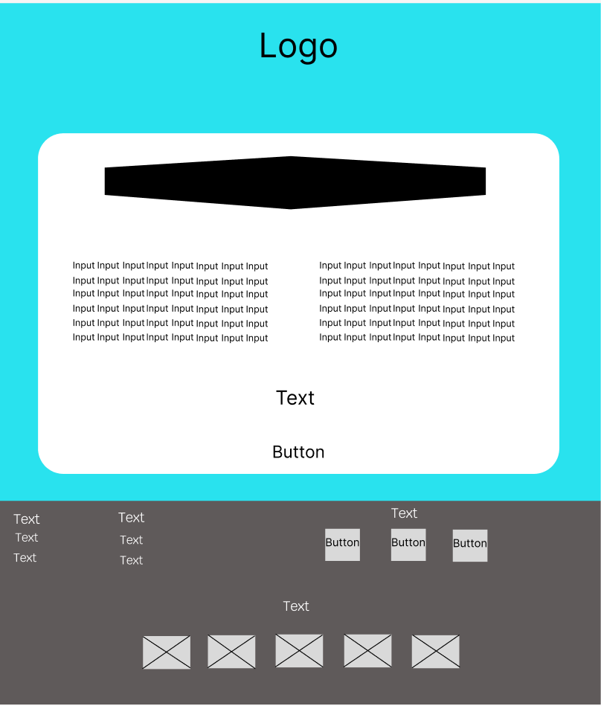

Рисунок 14 – Окно выбора мест в зале(мобильная версия)

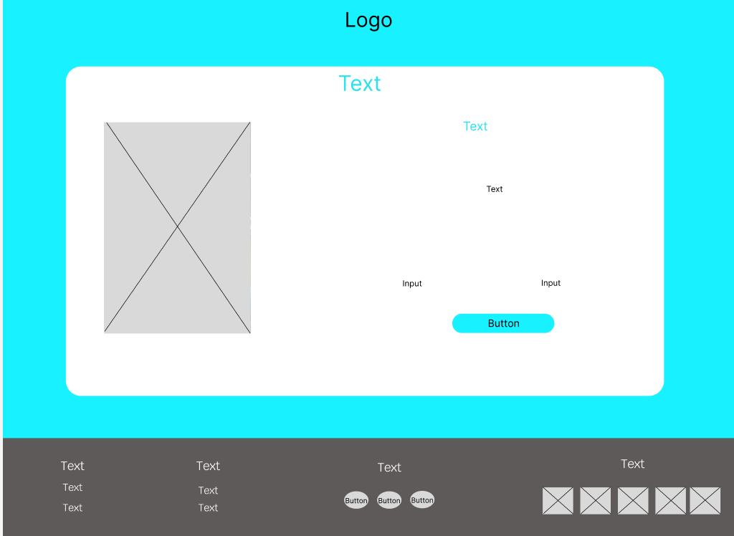

Рисунок 15 – Окно с выбранным фильмом

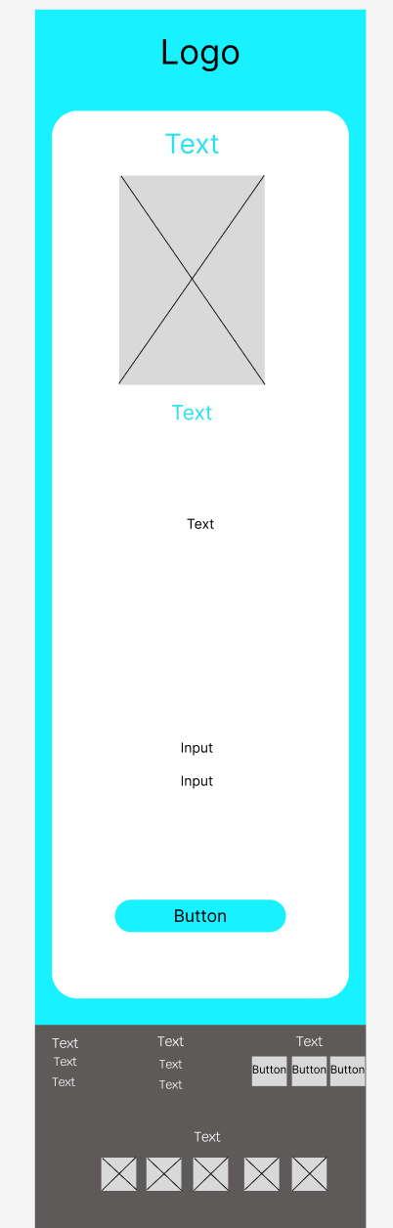

Рисунок 16 – Окно с выбранным фильмом (мобильная версия)

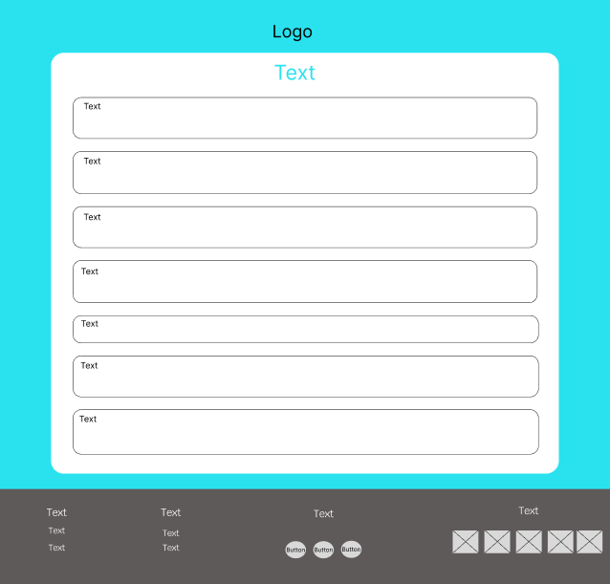

Рисунок 17 – Рубрика вопрос-ответ

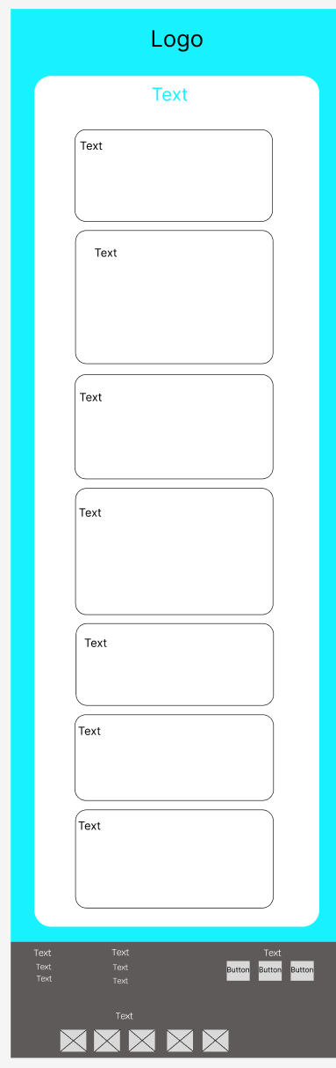

Рисунок 18 – Рубрика вопрос-ответ(мобильная версия)

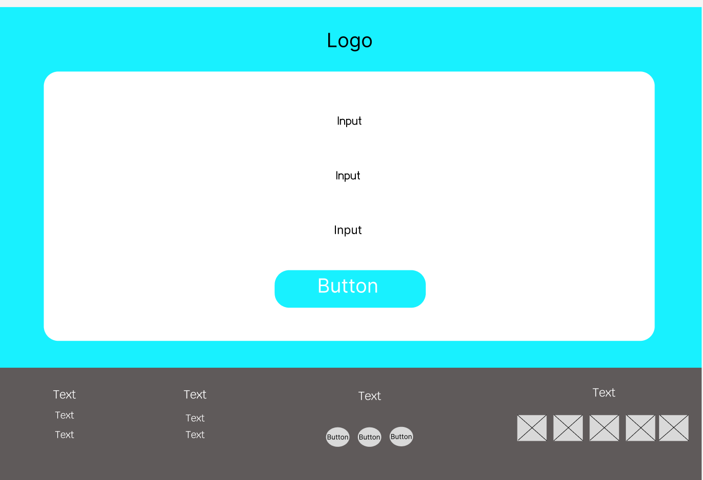

Рисунок 19 – Оплата билетов

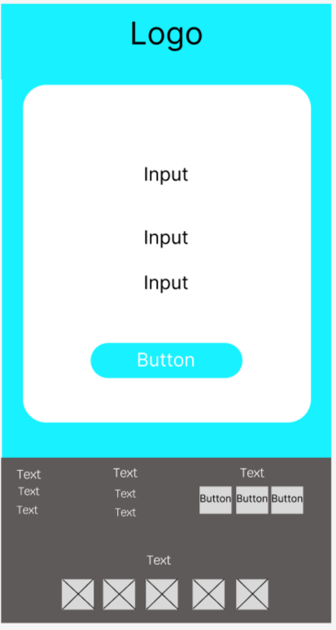

Рисунок 20 – Оплата билетов (мобильная версия)

# **Приложение Б. Макеты веб-страниц**

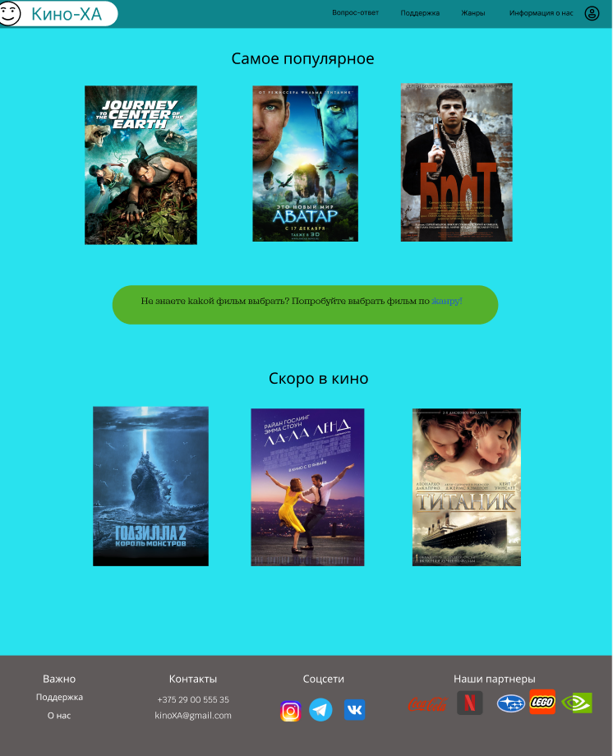

Рисунок 1 – Главная страница

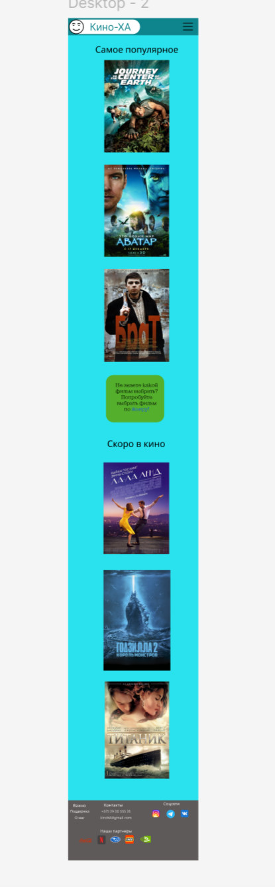

Рисунок 2 – Главная страница(мобильная версия)

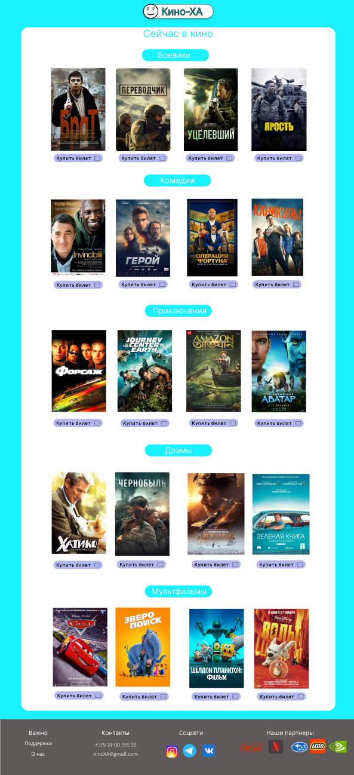

Рисунок 3 – Страница всей афиши

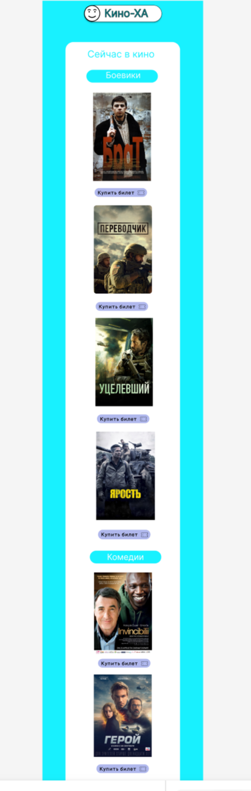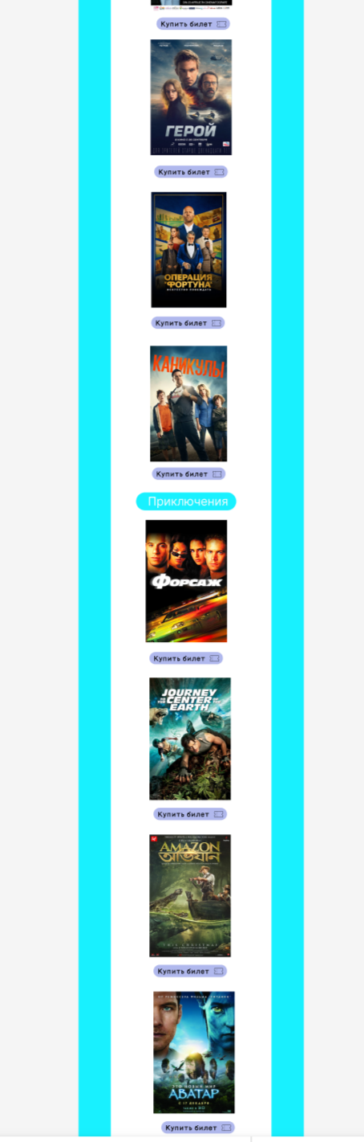

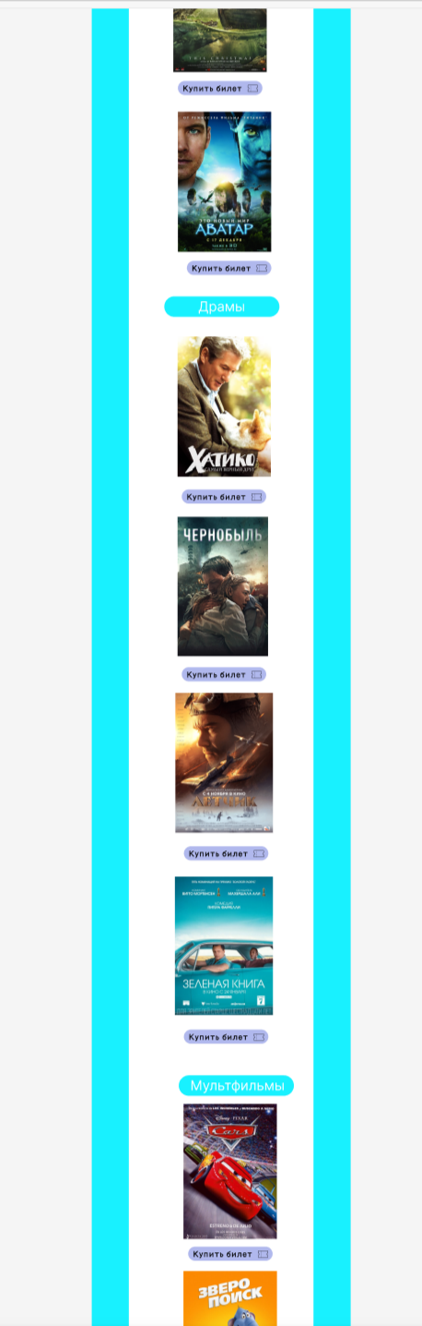

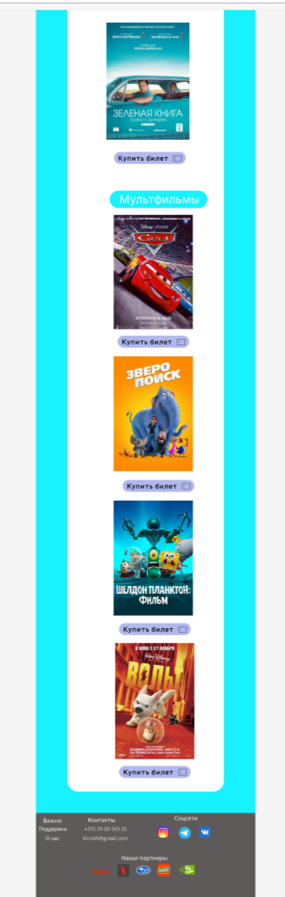

Рисунок 4 – Страница всей афиши(мобильная версия)

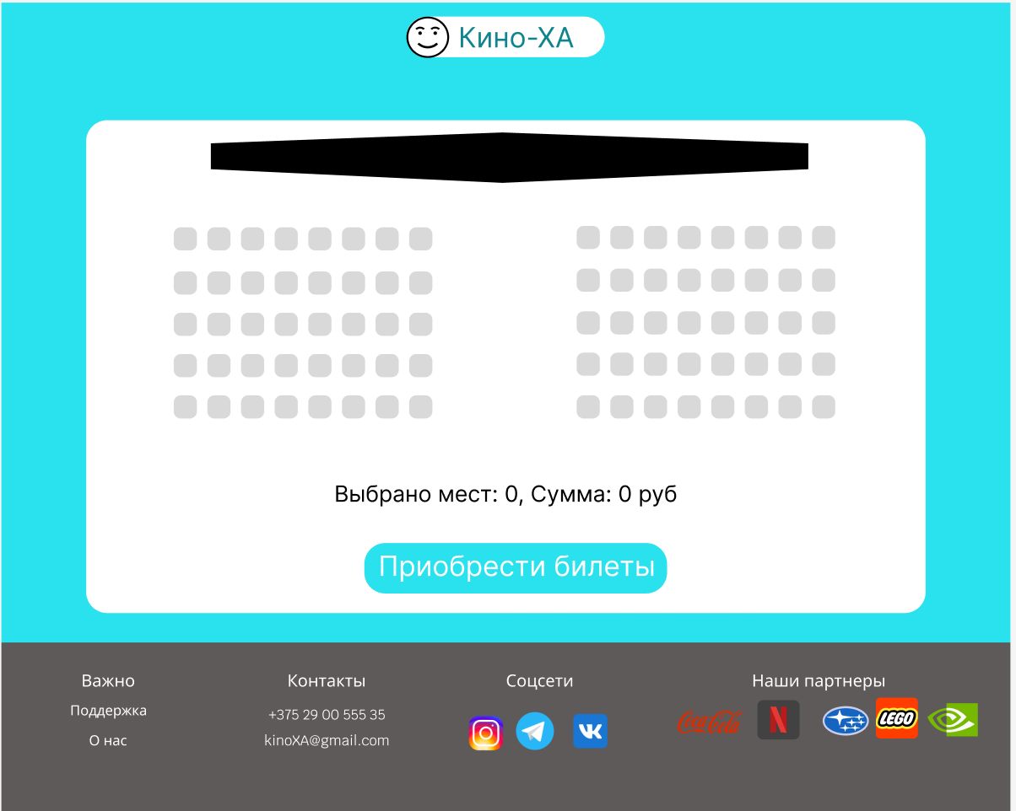

Рисунок 5 – Выбор мест в зале

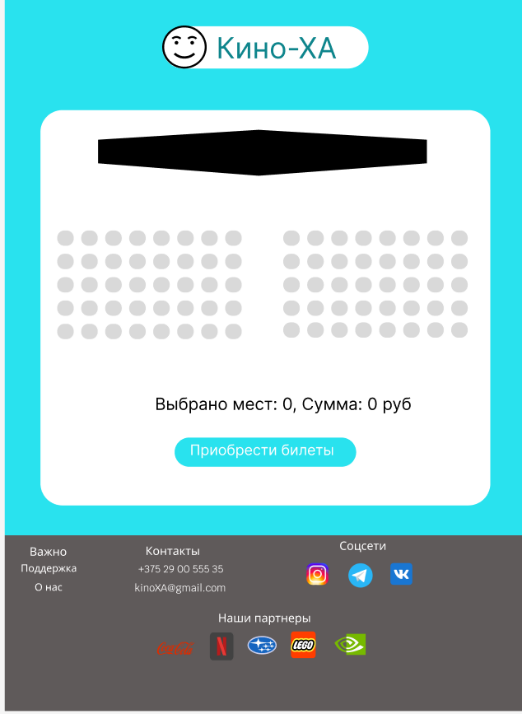

Рисунок 6 – Выбор мест в зале(мобильная версия)

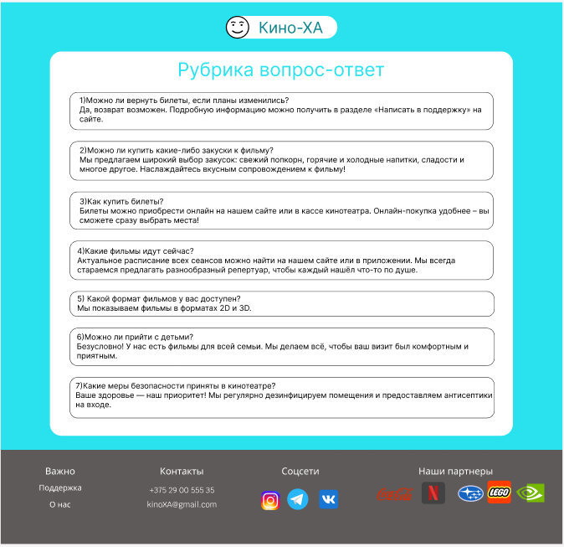

Рисунок 7 – Рубрика вопрос-ответ

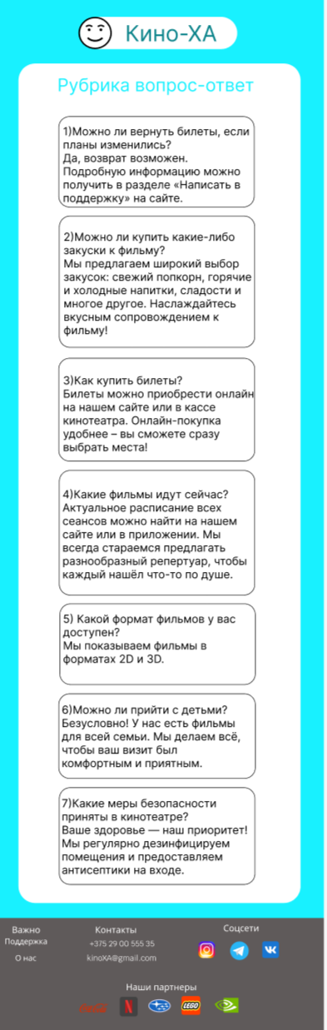

Рисунок 8 – Рубрика вопрос-ответ(мобильная версия)

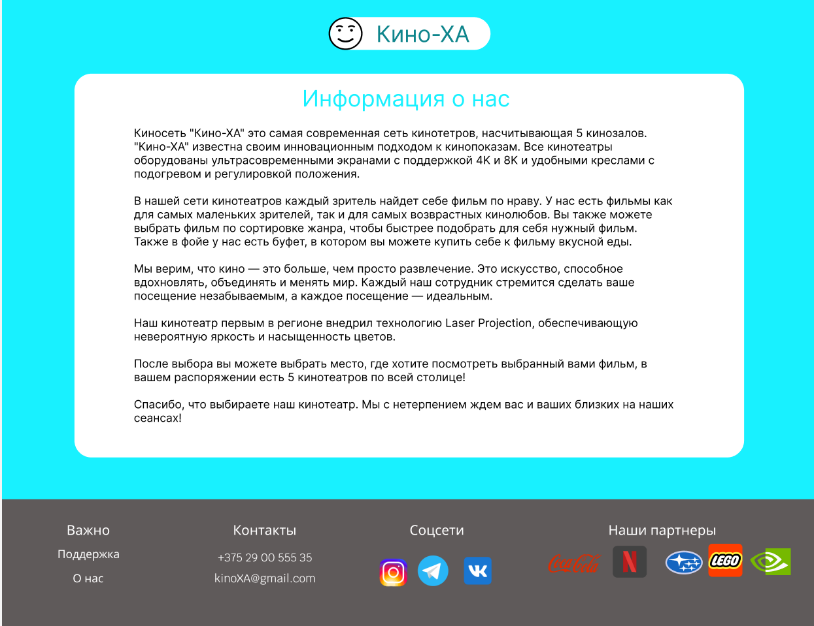

Рисунок 9 – Информация об киносети

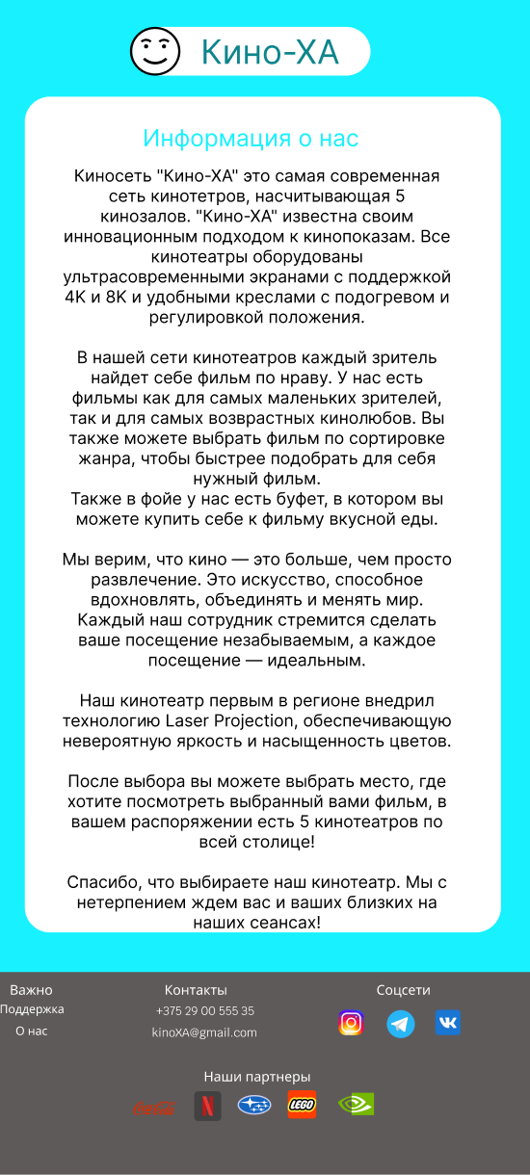

Рисунок 10 – Информация об киносети (мобильная версия)

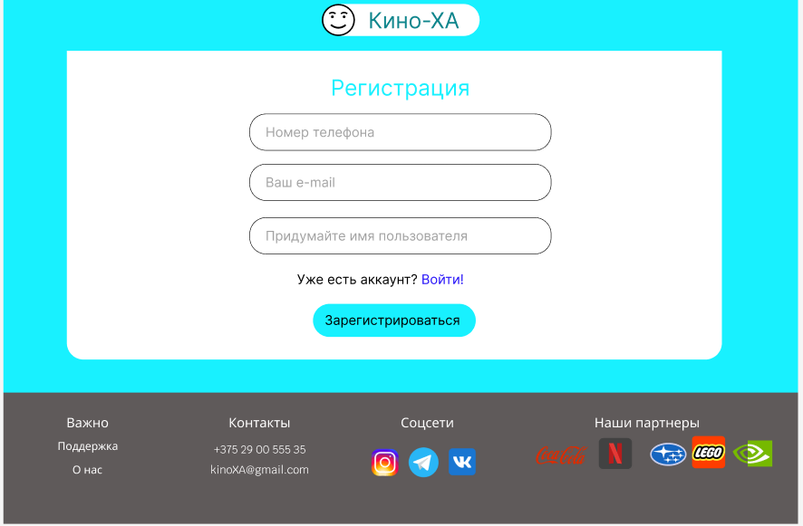

Рисунок 11 – Регистрация пользователя

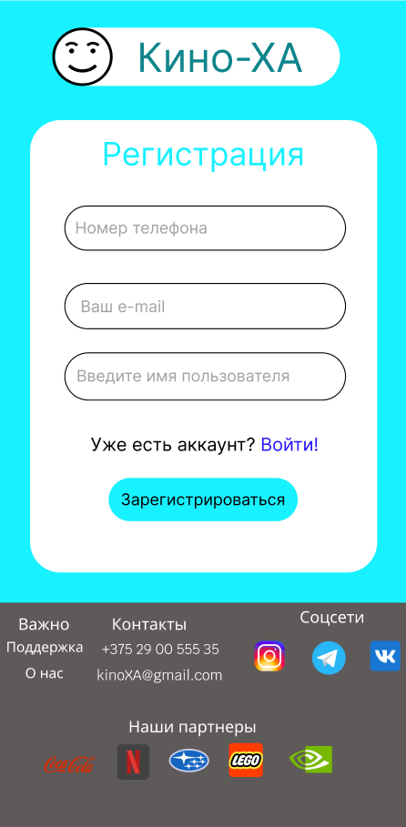

Рисунок 12 – Регистрация пользователя(мобильная версия)

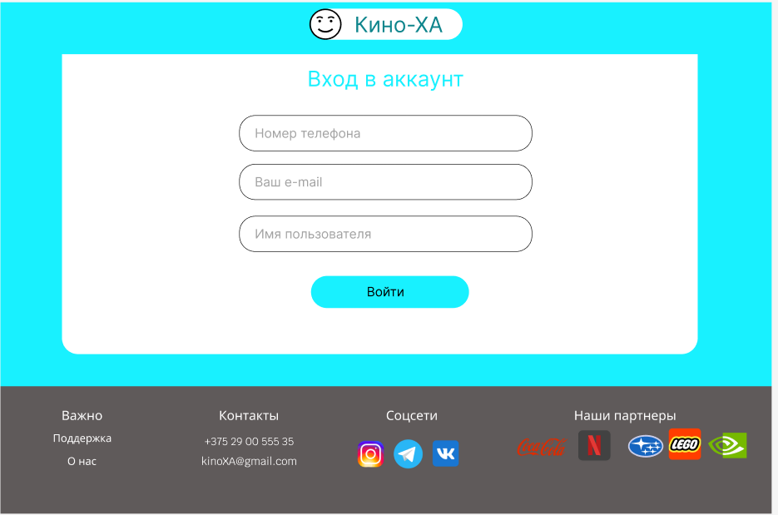

Рисунок 13 –Вход пользователя

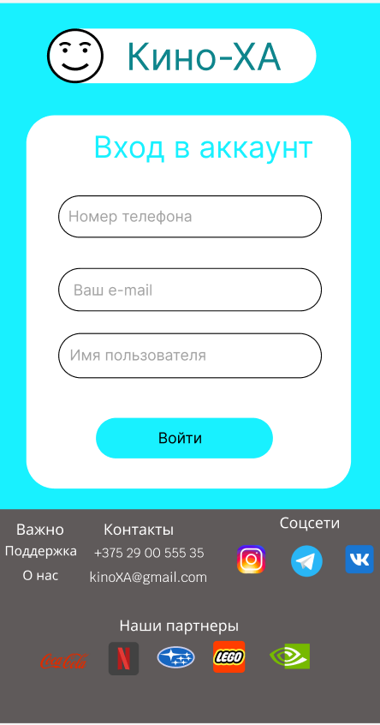

Рисунок 14 –Вход пользователя(для мобильных устройств)

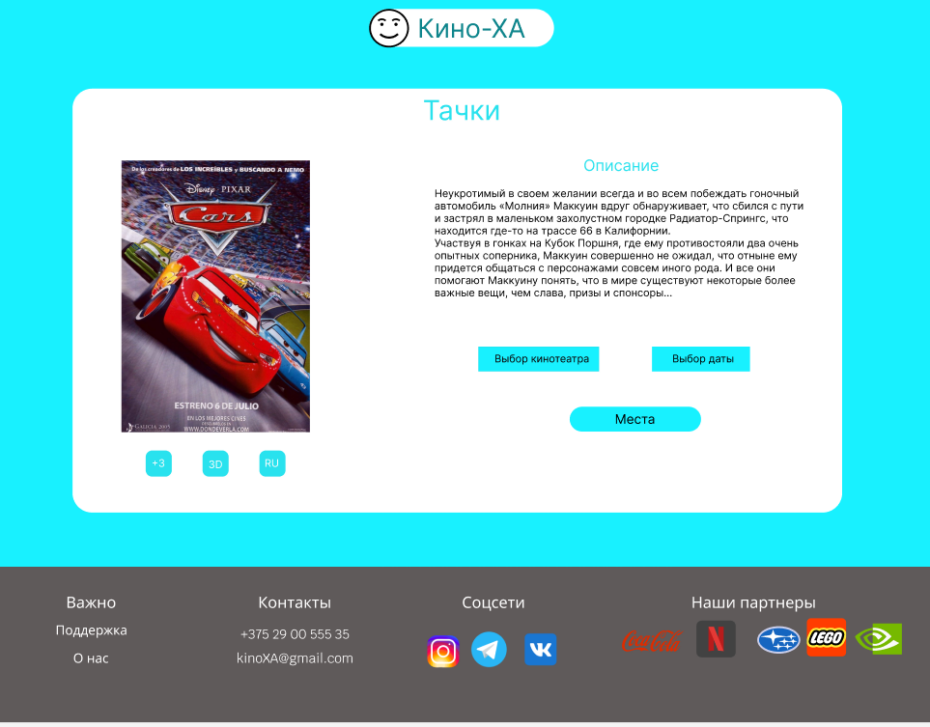

Рисунок 15 –Карточка с выбранным фильмом

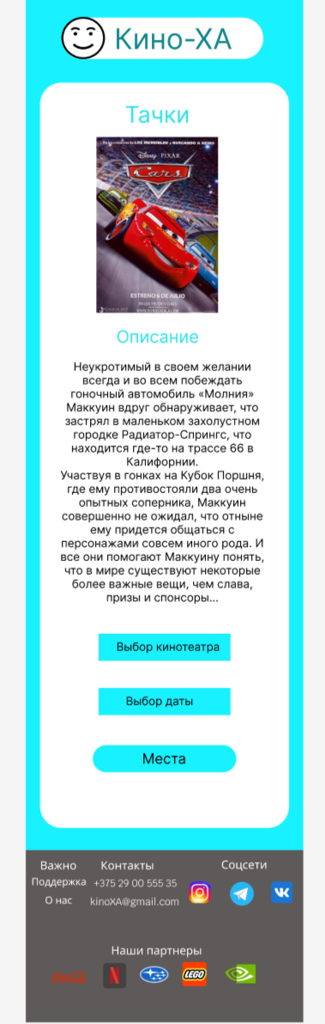

Рисунок 16 –Карточка с выбранным фильмом (мобильная версия)

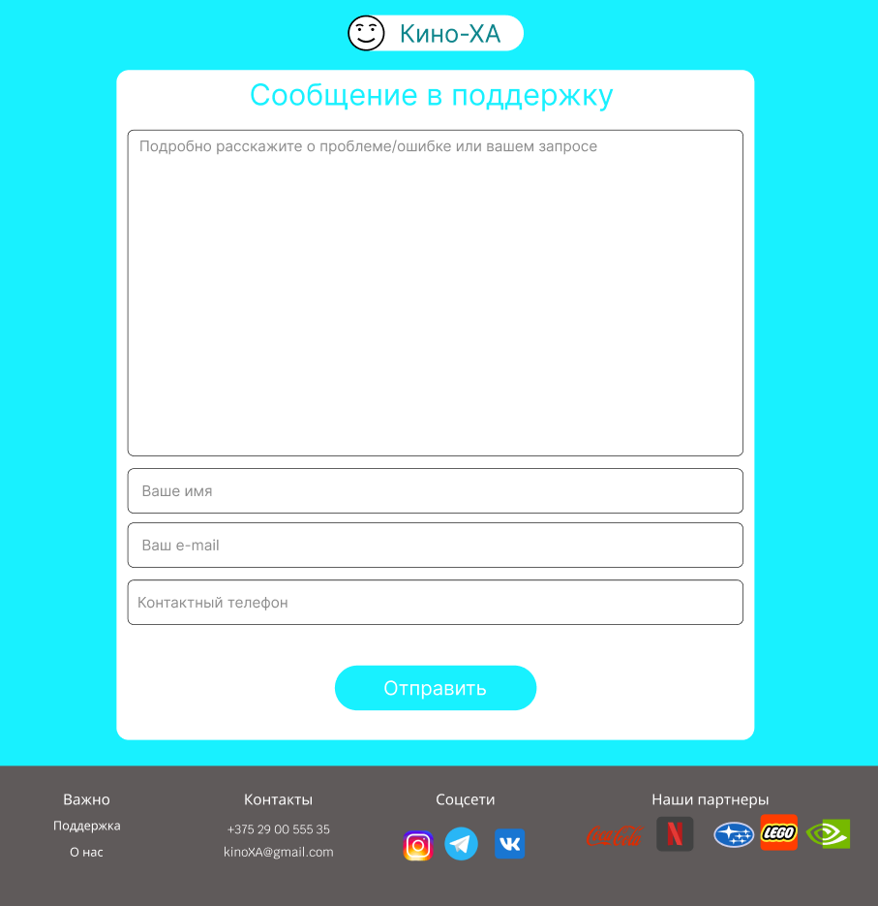

Рисунок 17 –Сообщение в поддержку

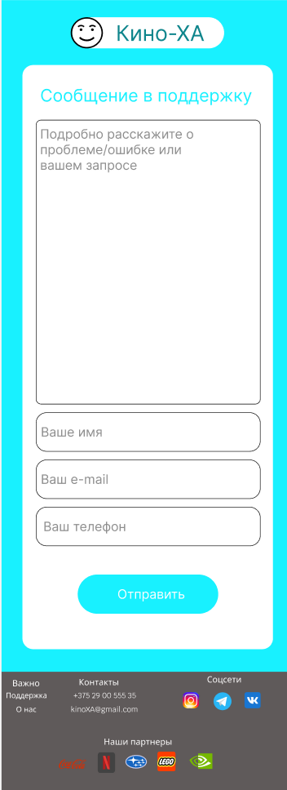

Рисунок 18 –Сообщение в поддержку(мобильная версия)

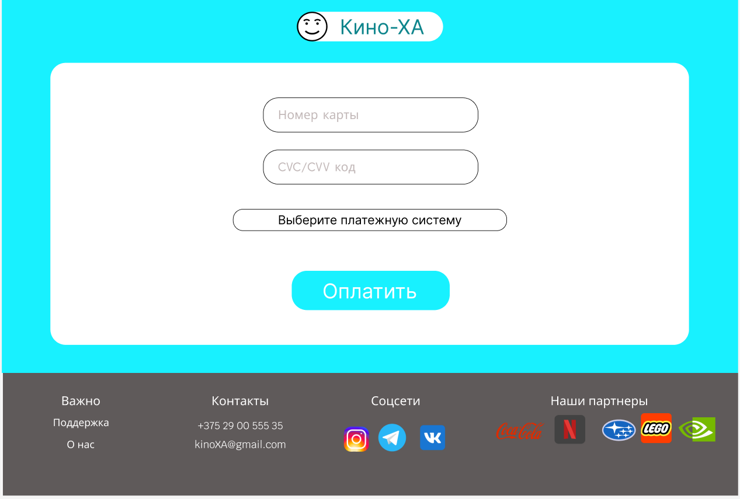

Рисунок 19 –Оплата билетов

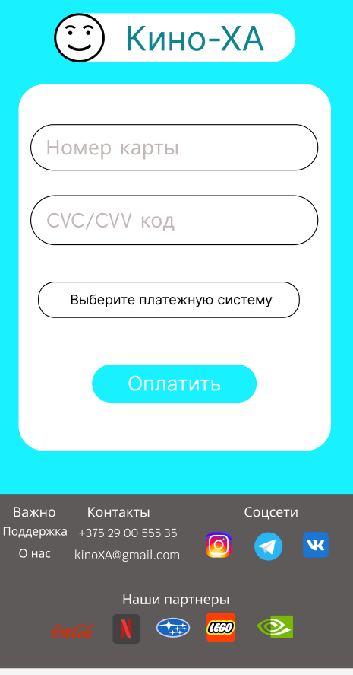

Рисунок 20 –Оплата билетов (мобильная версия)